Муниципальное автономное дошкольное образовательное учреждение городского округа Саранск «Детский сад №112»

Отчёт по месячнику о работе
и профилактике
детского дорожно-транспортного травматизма
в МАДОУ «Детский сад №112»
за 2021 год.

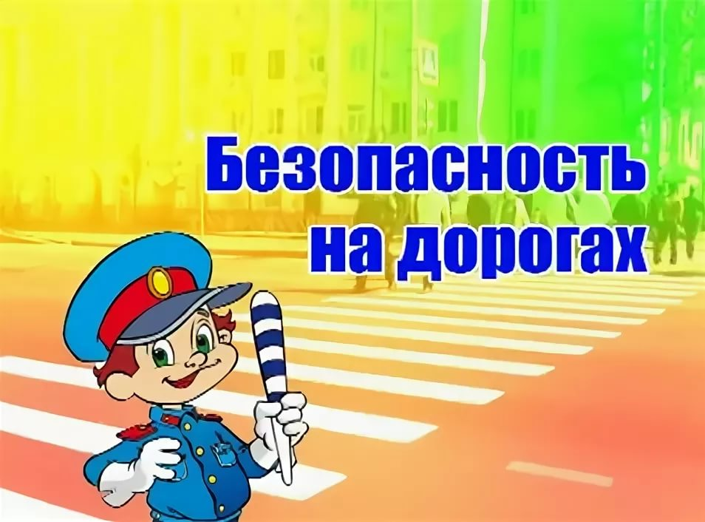

Подготовила: старший воспитатель Заева Г.В.

Саранск, 2021 год

Обучение детей правилам безопасности дорожного движения, по-прежнему, остается одной из важнейших задач дошкольного образования. Поэтому, необходима повседневная работа с детьми по формированию представлений о важности соблюдения правил дорожного движения.
В целях закрепления навыков, связанных с безопасным поведением на улицах и дорогах в осенний период, в детском саду проходили профилактические мероприятия.
Для повышения эффективности работы по предупреждению ДДТТ воспитателями детского сада был составлен план профилактических мероприятий с детьми и родителями. В ходе данной работы у детей формировались навыки безопасного поведения на улицах и дорогах; продолжали знакомиться с различными видами транспорта, с правилами дорожного движения. Работа по обучению детей безопасного поведения на дороге осуществлялась через различные виды деятельности:
Работа с детьми:
Беседа: «Опасности движения по скользкой дороге»
Д\и :«Парные картинки» (транспорт)
Рисование: «Наш друг веселый светофор»
П\и :«Цветные автомобили»
Чтение Т. Александровой :«Трехцветик»
Д\и: «Собери светофор»
Беседа: «Правила пешехода»
Д\и :«Домино. Транспорт»
Лепка различных видов транспорта
Наблюдение за движением машин вблизи детского сада
Чтение рассказа В. Дорохова :«Зеленый, желтый, красный»
Д\и :«Светофор»
Аппликация: «Детское удерживающее устройство»
Д\и :«Где можно и где нельзя играть»
Конструирование из бумаги: «Автобус»
С. р. и: «Поездка на автобусе»
Беседа: «Как у наших у ворот очень важный знак живёт»
Д\и: «Собери дорожный знак»
Чтение Б. Найсе: «Маша-пешеход»
С.р.и: «Как правильно переходить улицу».
Рассматривание сюжетных картин: «Дорожные ситуации»
Раскраска на тему ПДД
Акция: «Ребенок - главный пассажир!»
Аппликация: «Ремень безопасности»
Беседа: «Фликер - это здорово»
Изготовление фликеров
Рассматривание иллюстраций с видами улиц, перекрестков.
С.р. и: «Мы автомобилисты»
Чтение «Подарок от Зебры». С. Михалков
Обыгрывание проблемной ситуации: «Зайка на дороге»
Беседа: «Сравнение легкового и грузового автомобилей»
С.р. и: «Поездка в театр»
Беседа: «Как правильно вести себя на улице»
Составление рассказов: «Интересный случай на улице (дороге).

Дидактические игры:

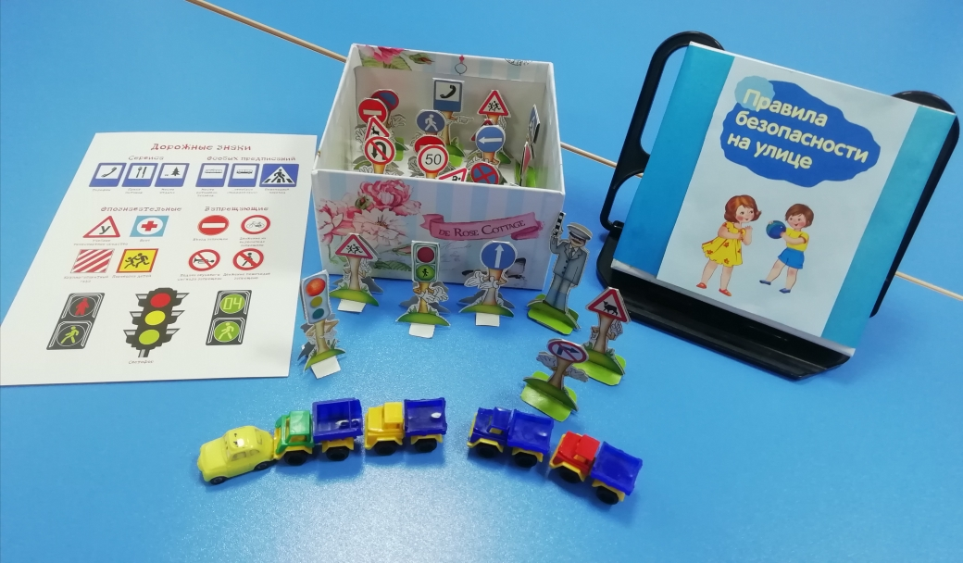
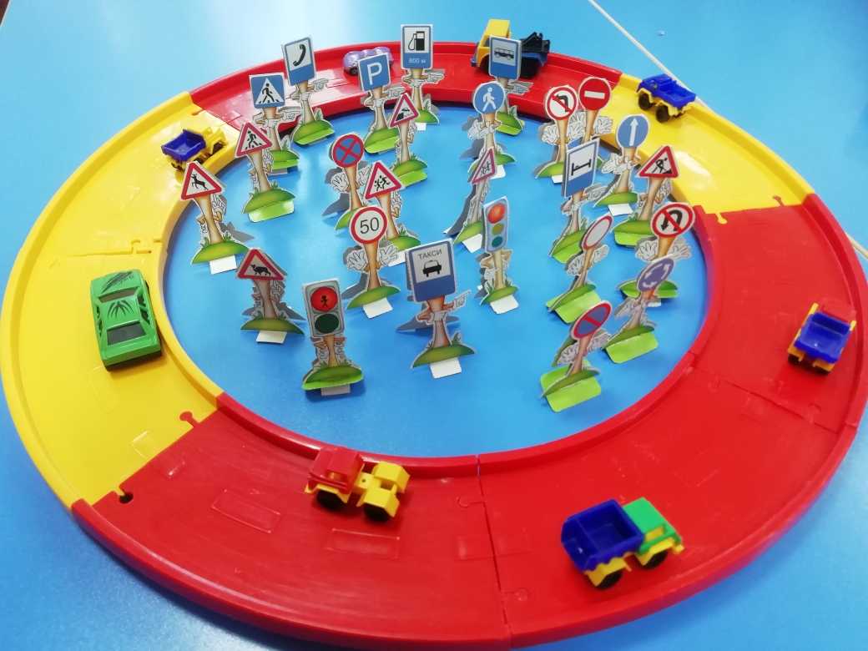

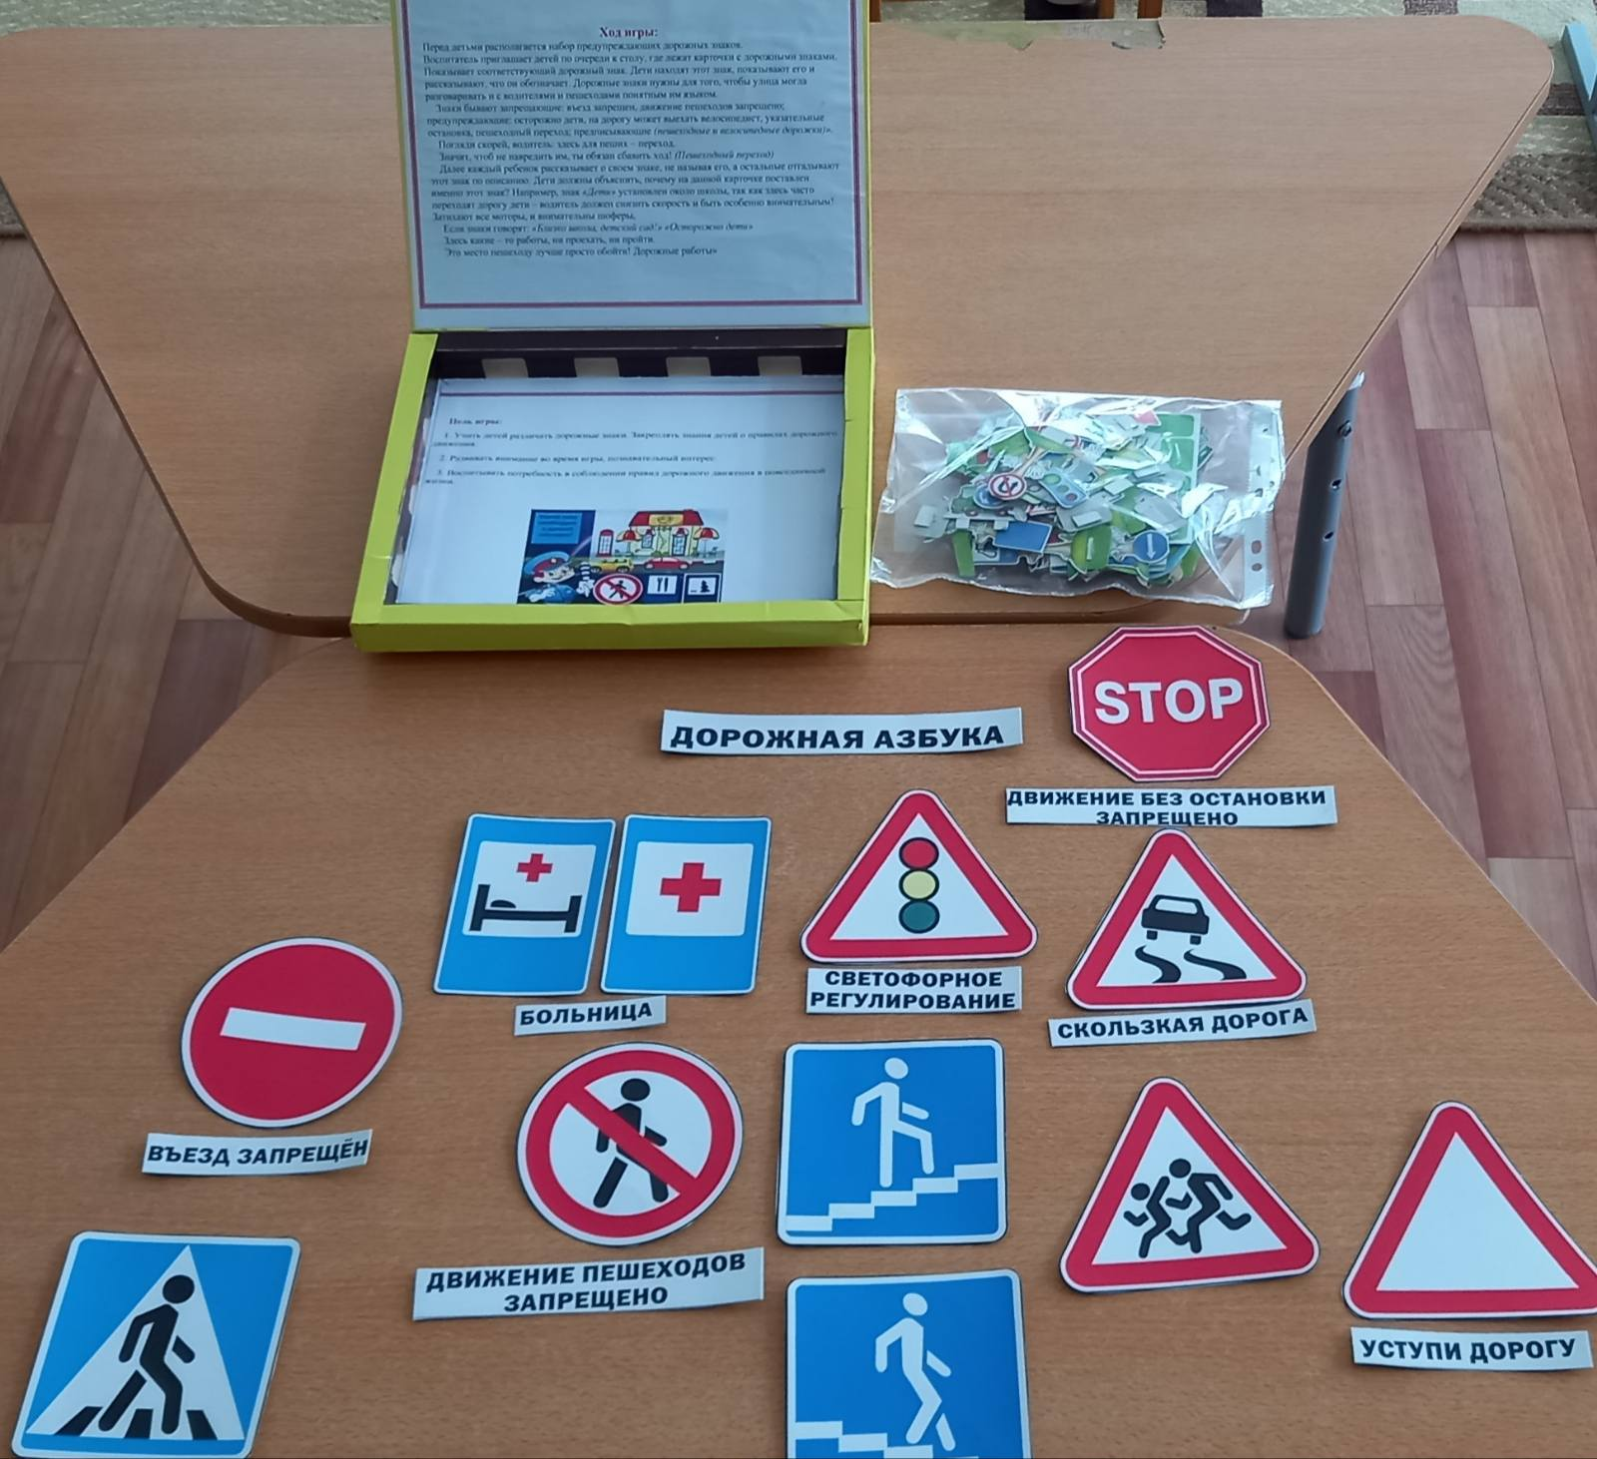
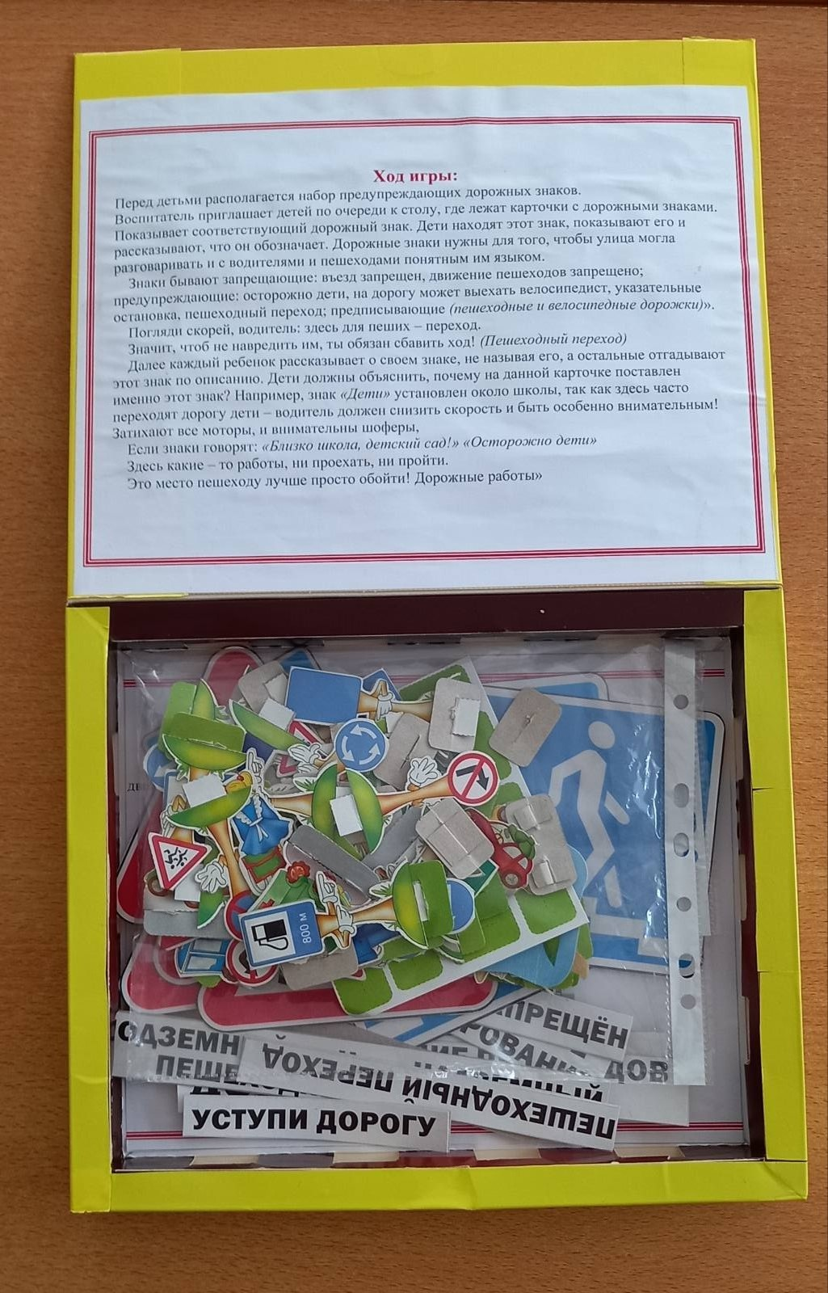
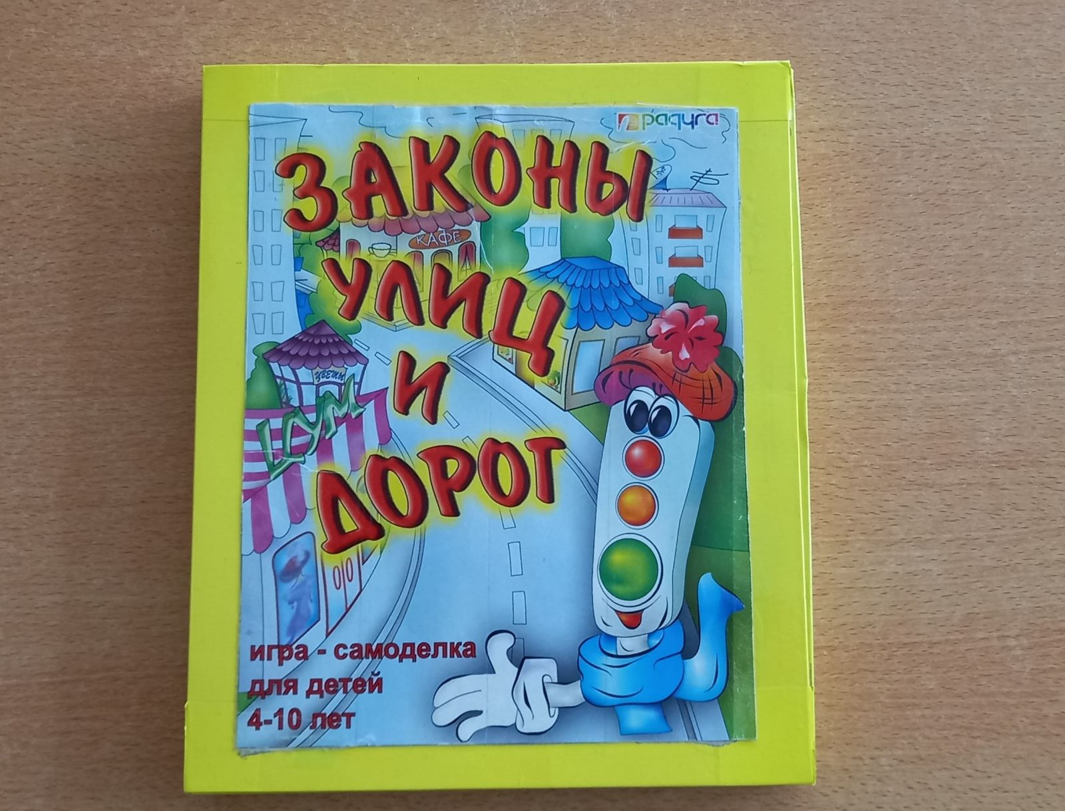

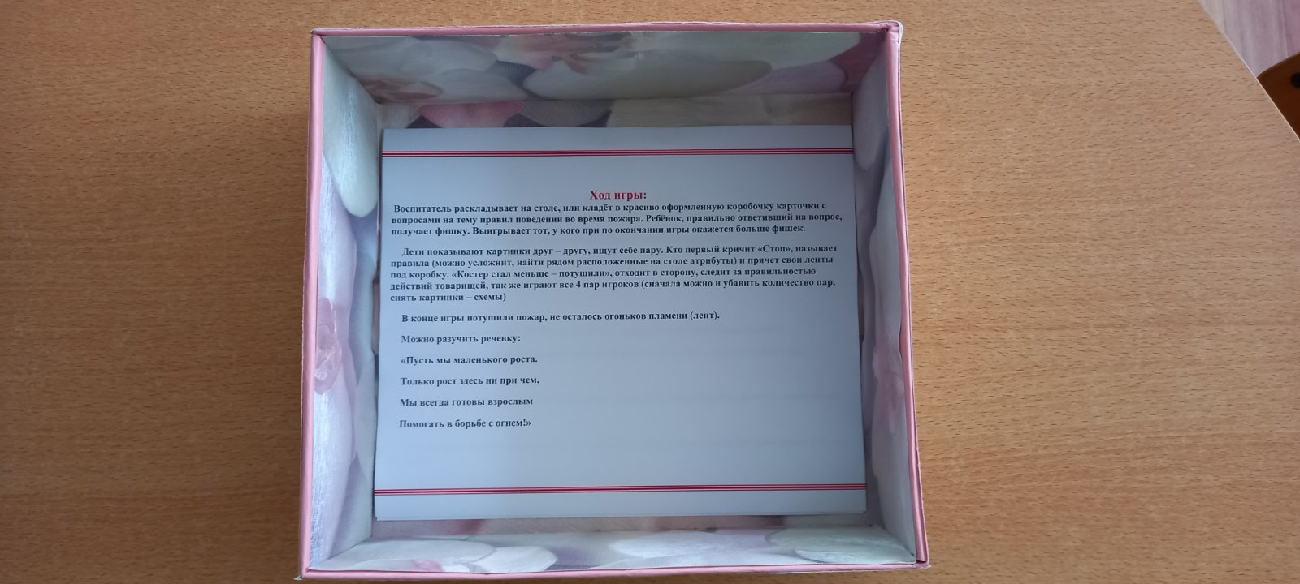
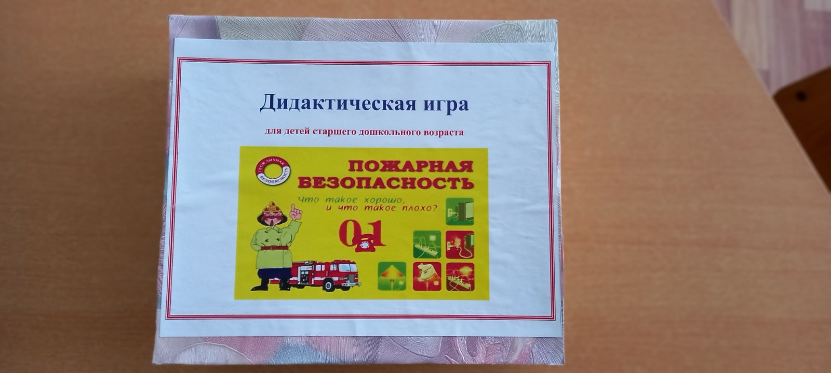
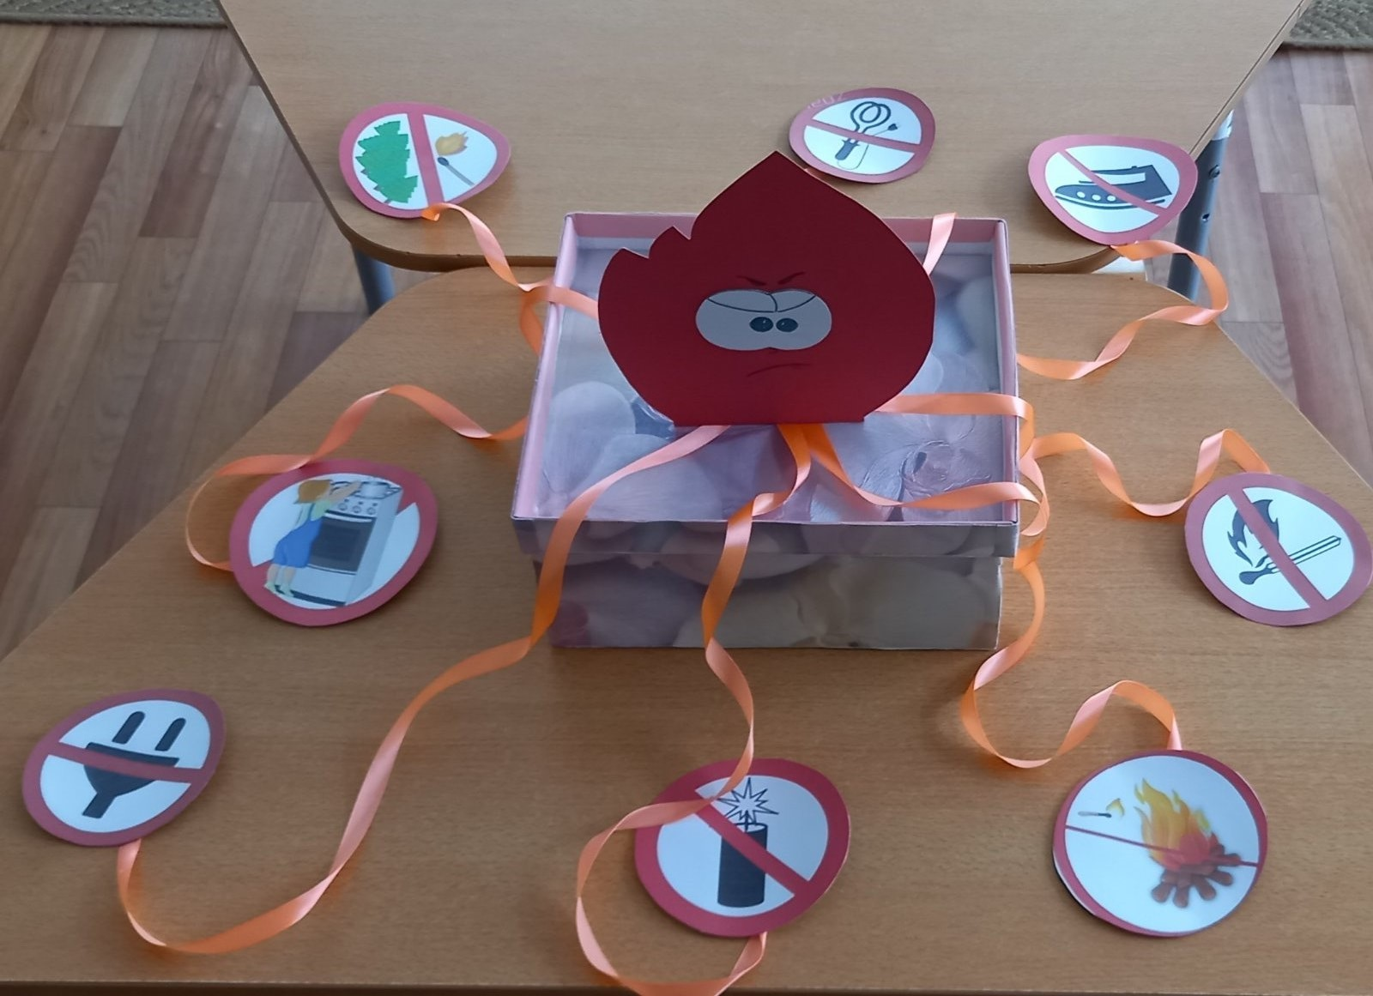

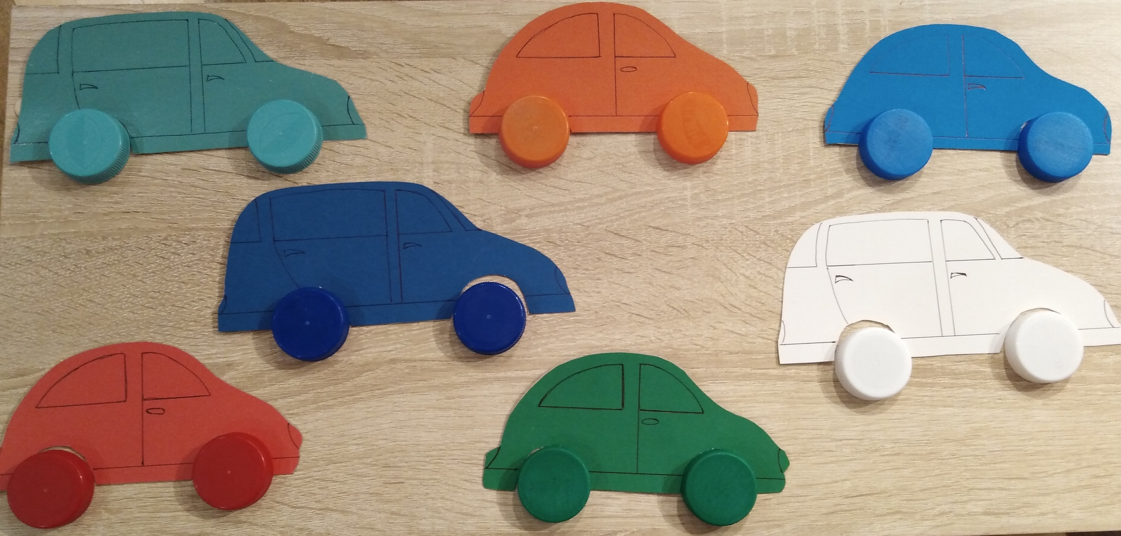
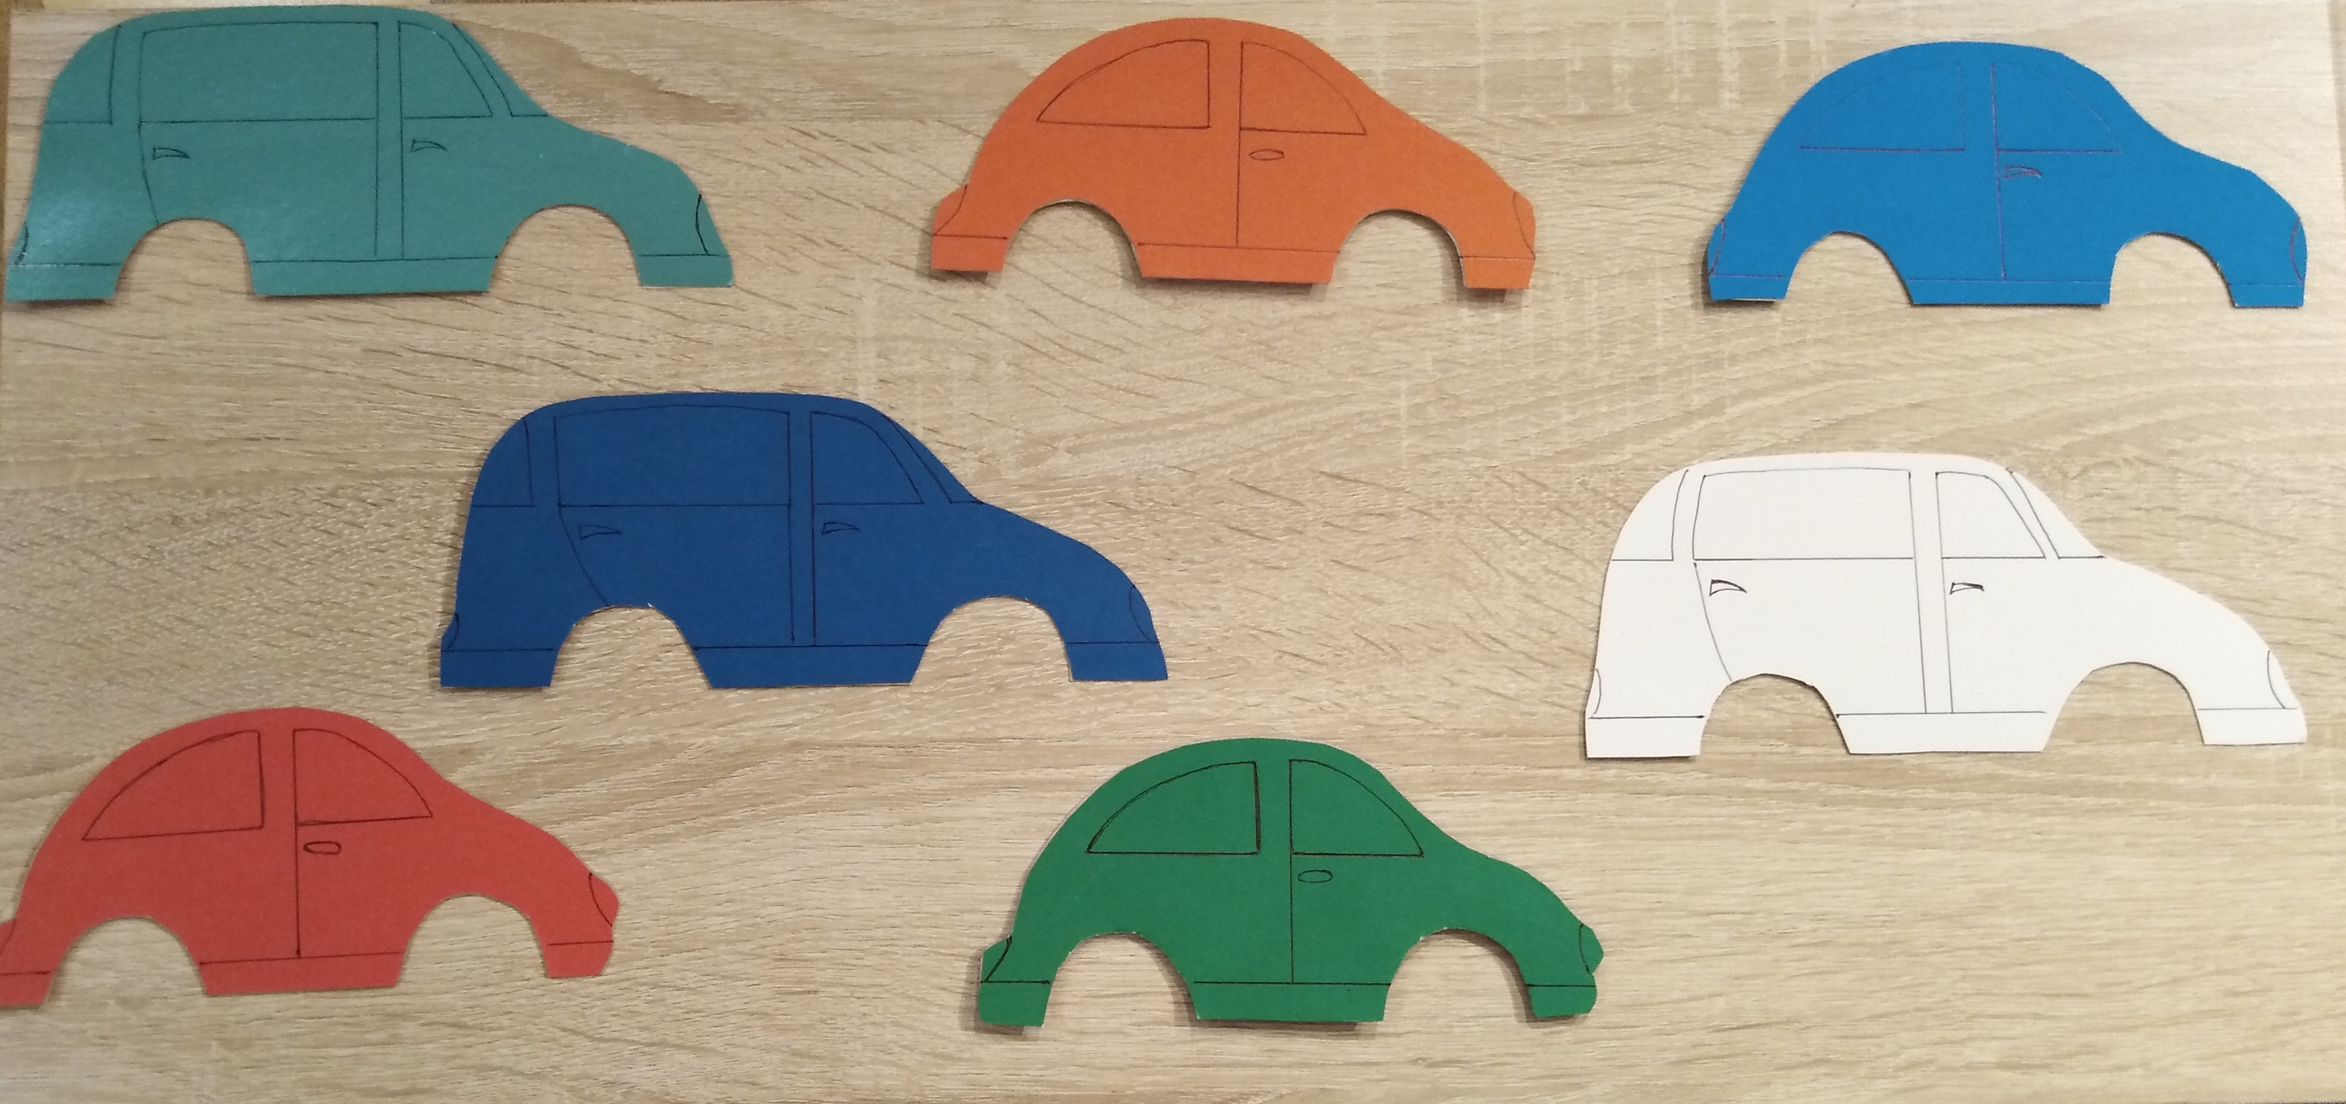
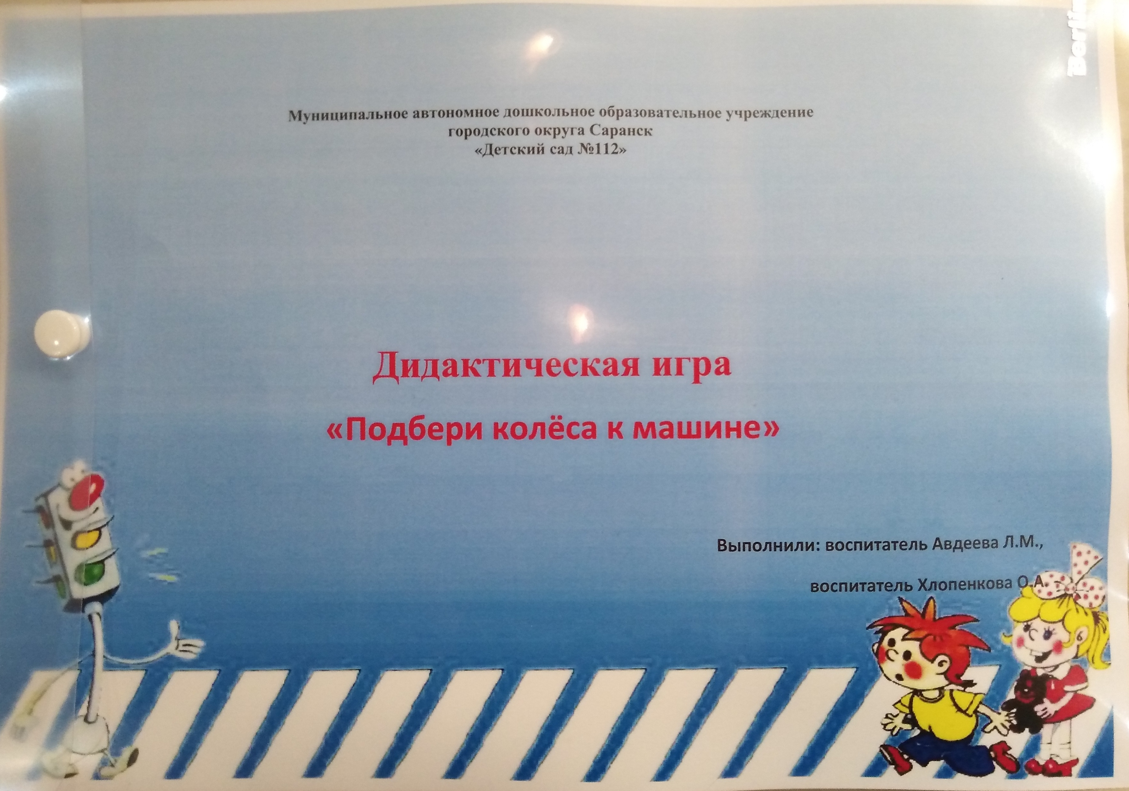

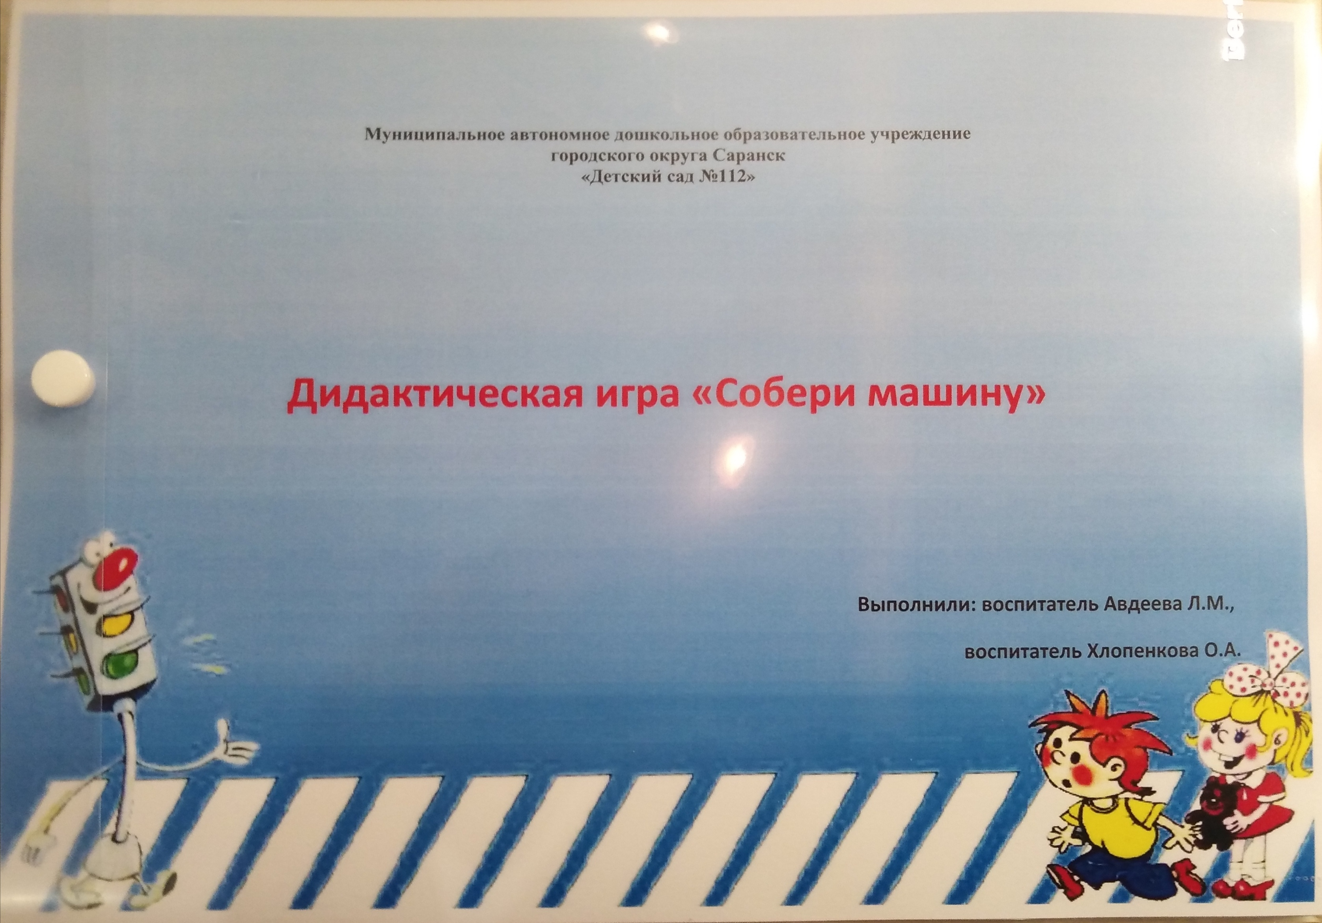
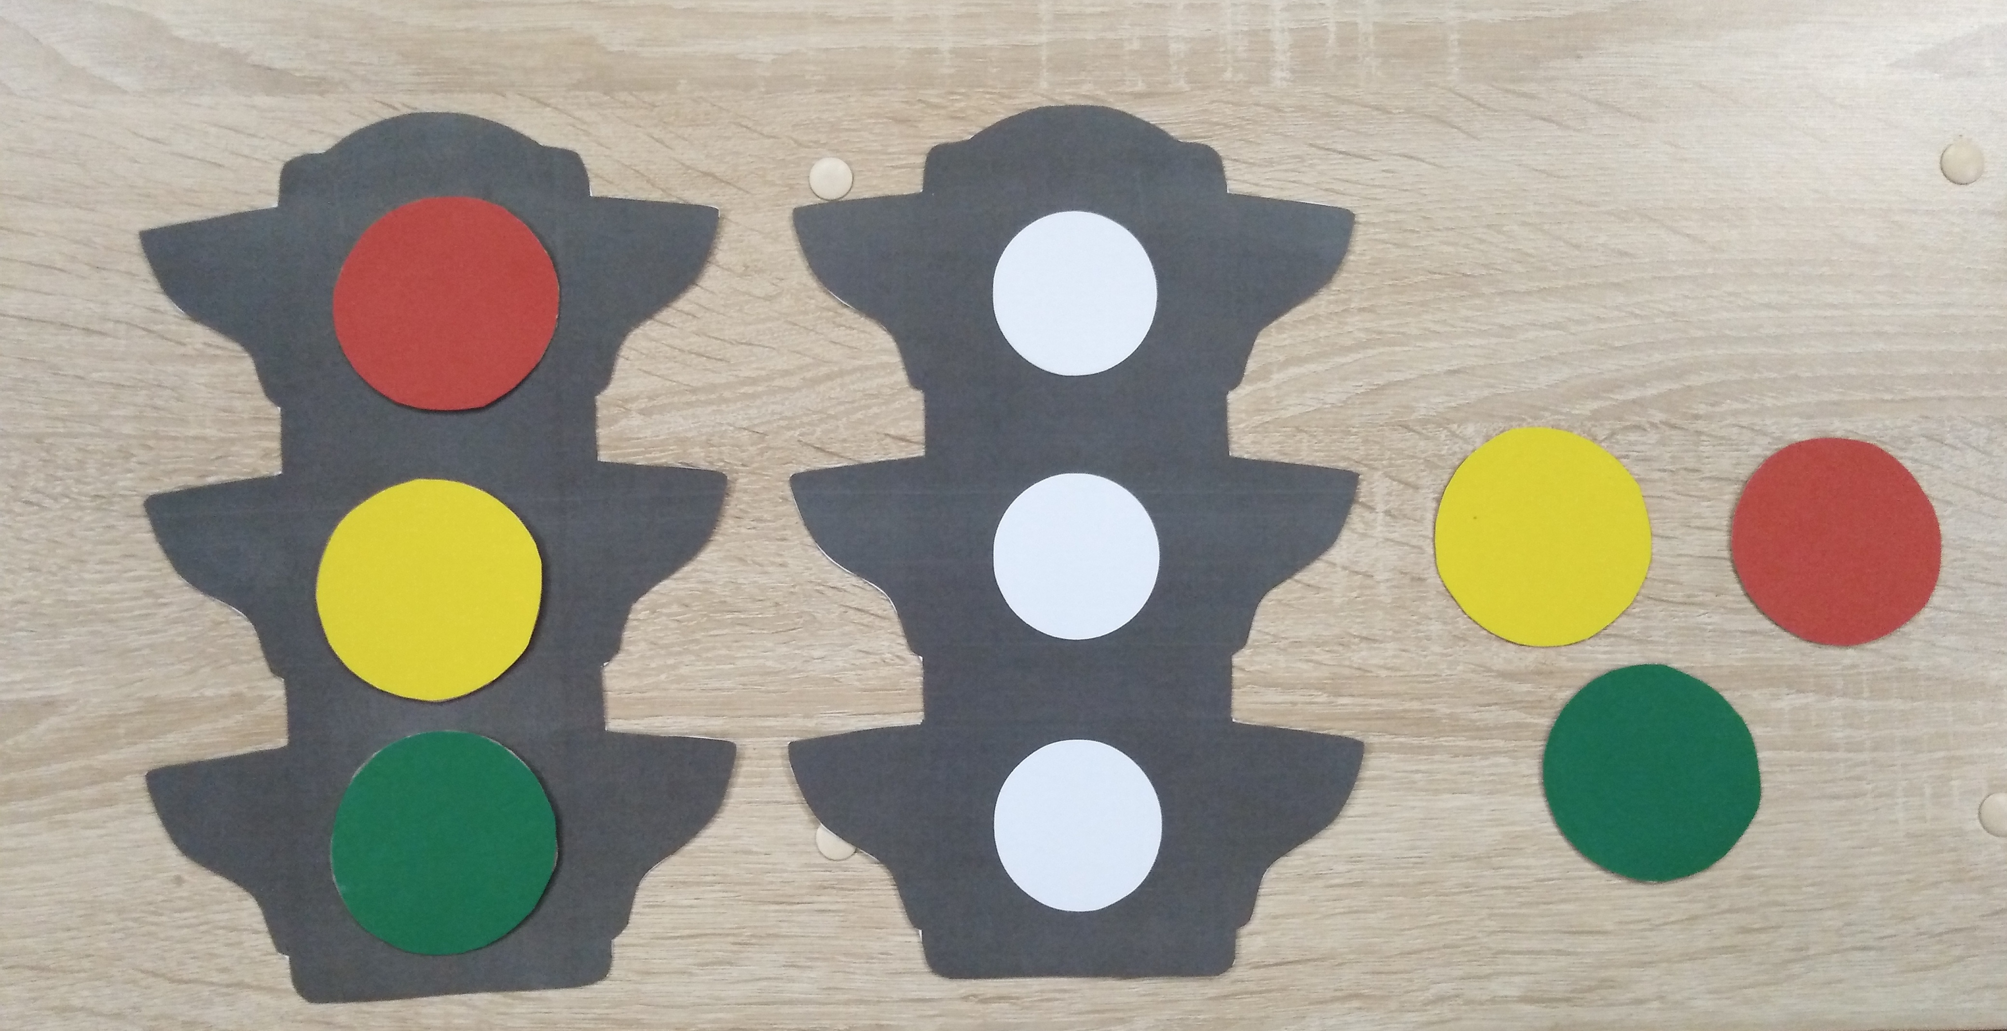
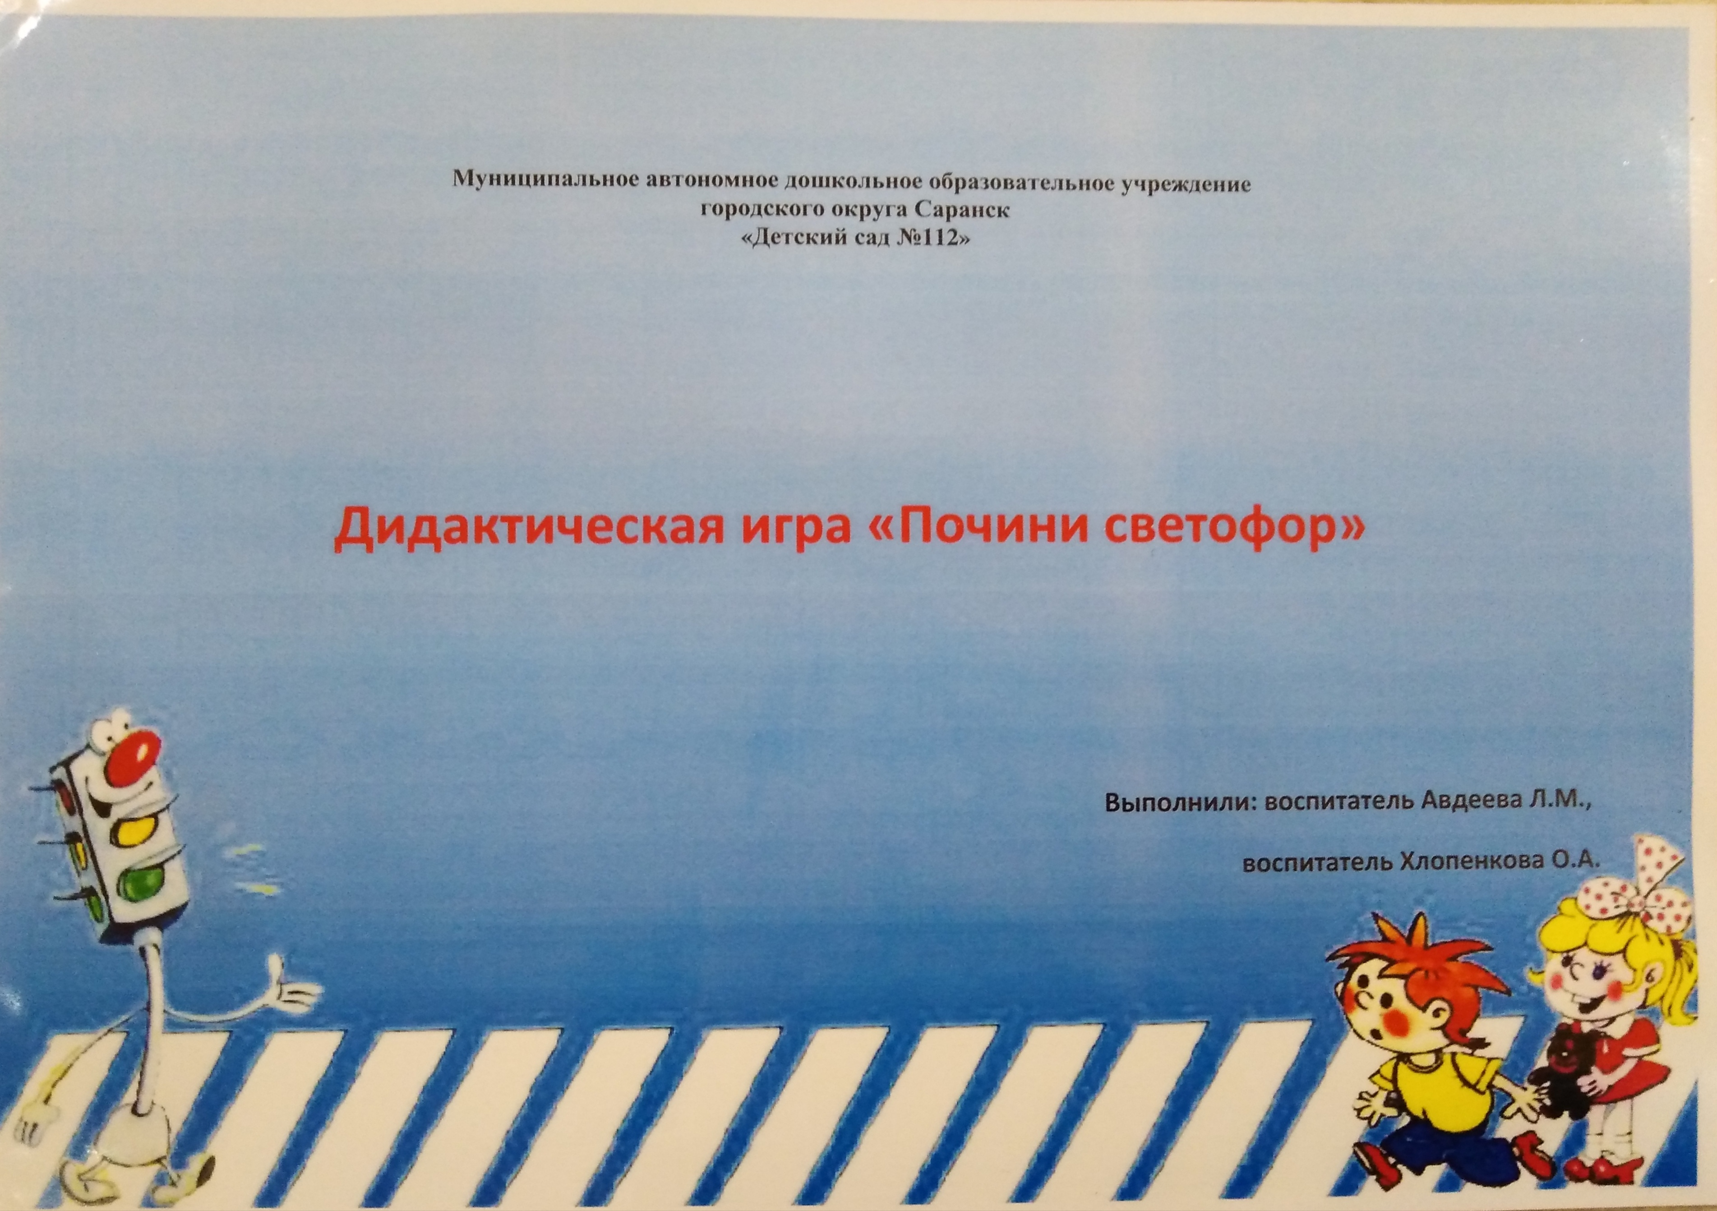

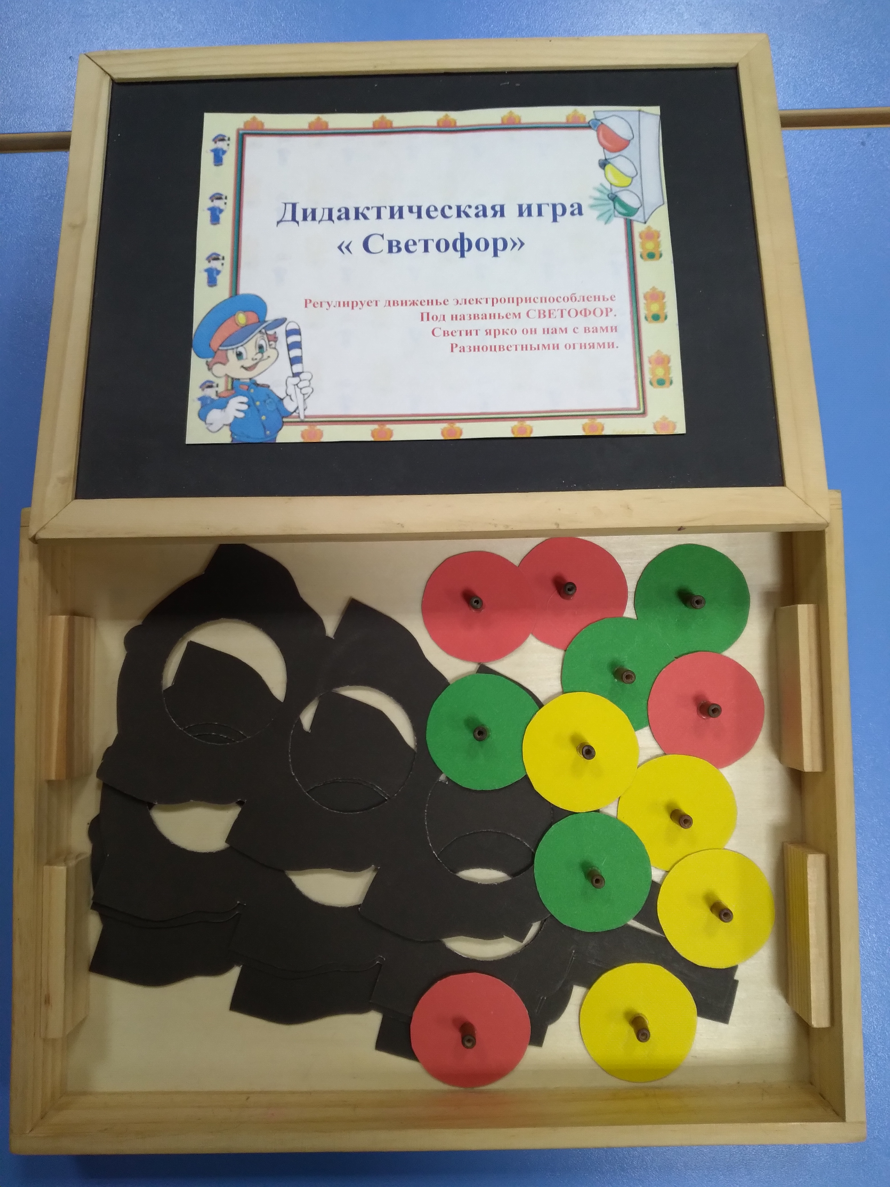
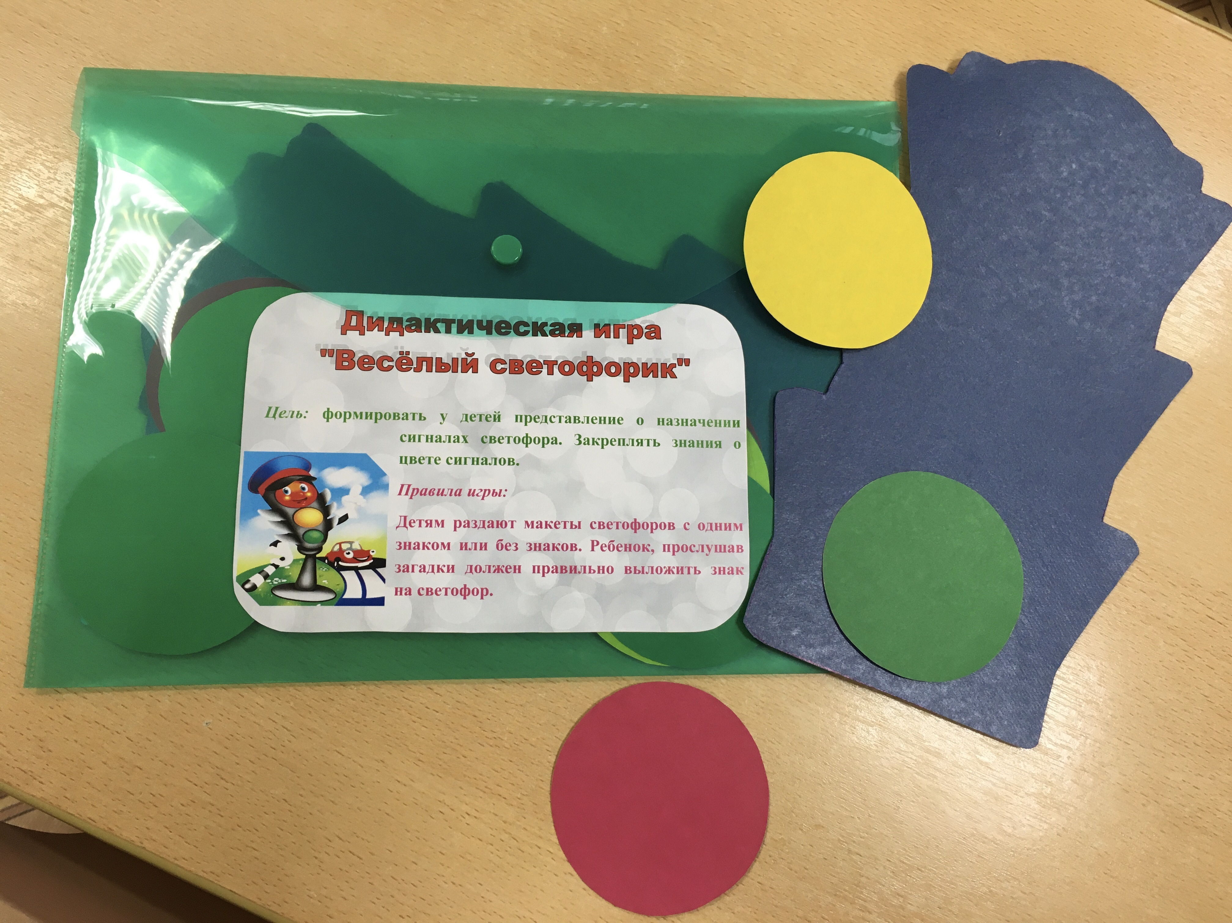
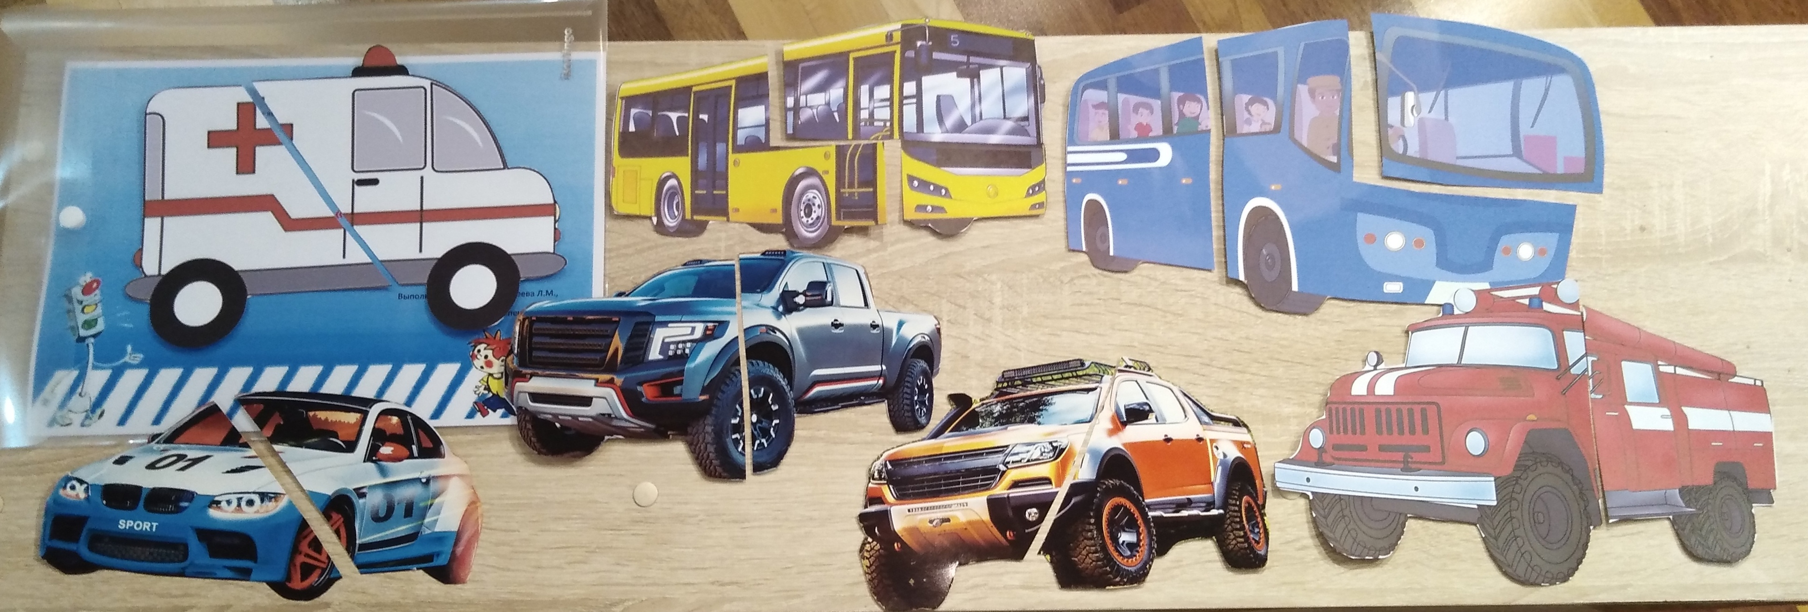

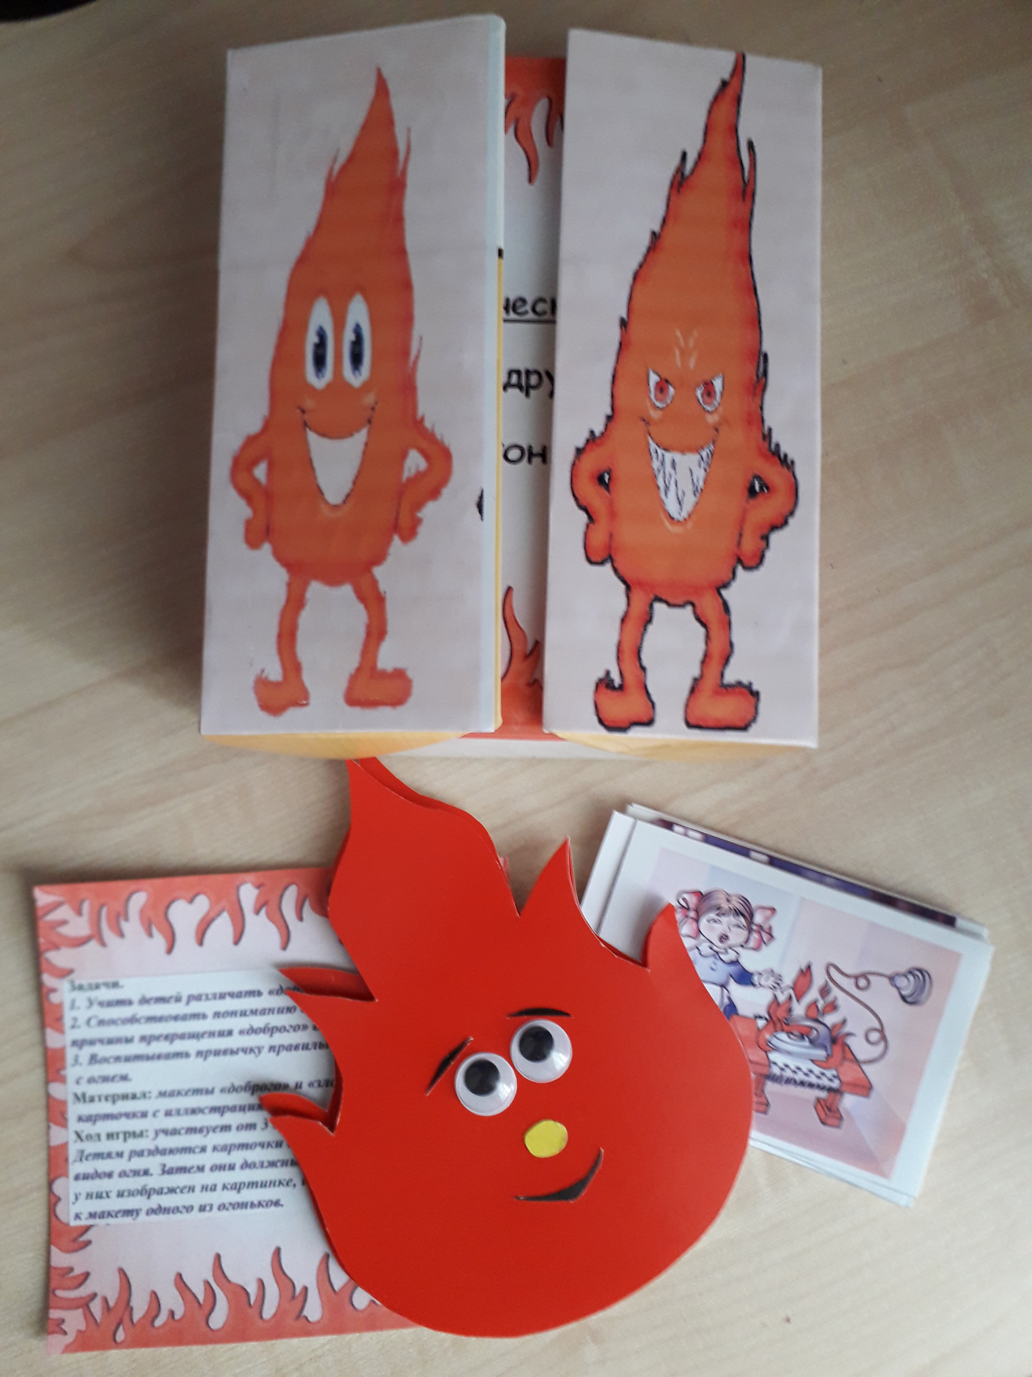
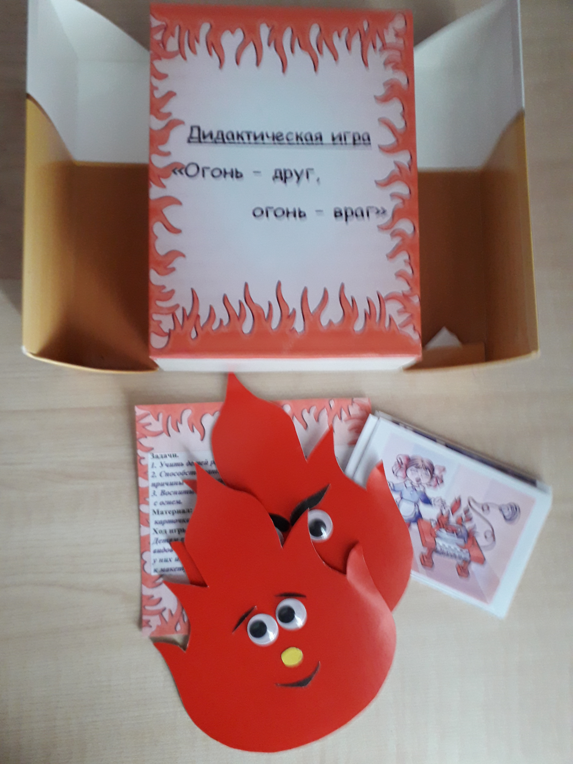
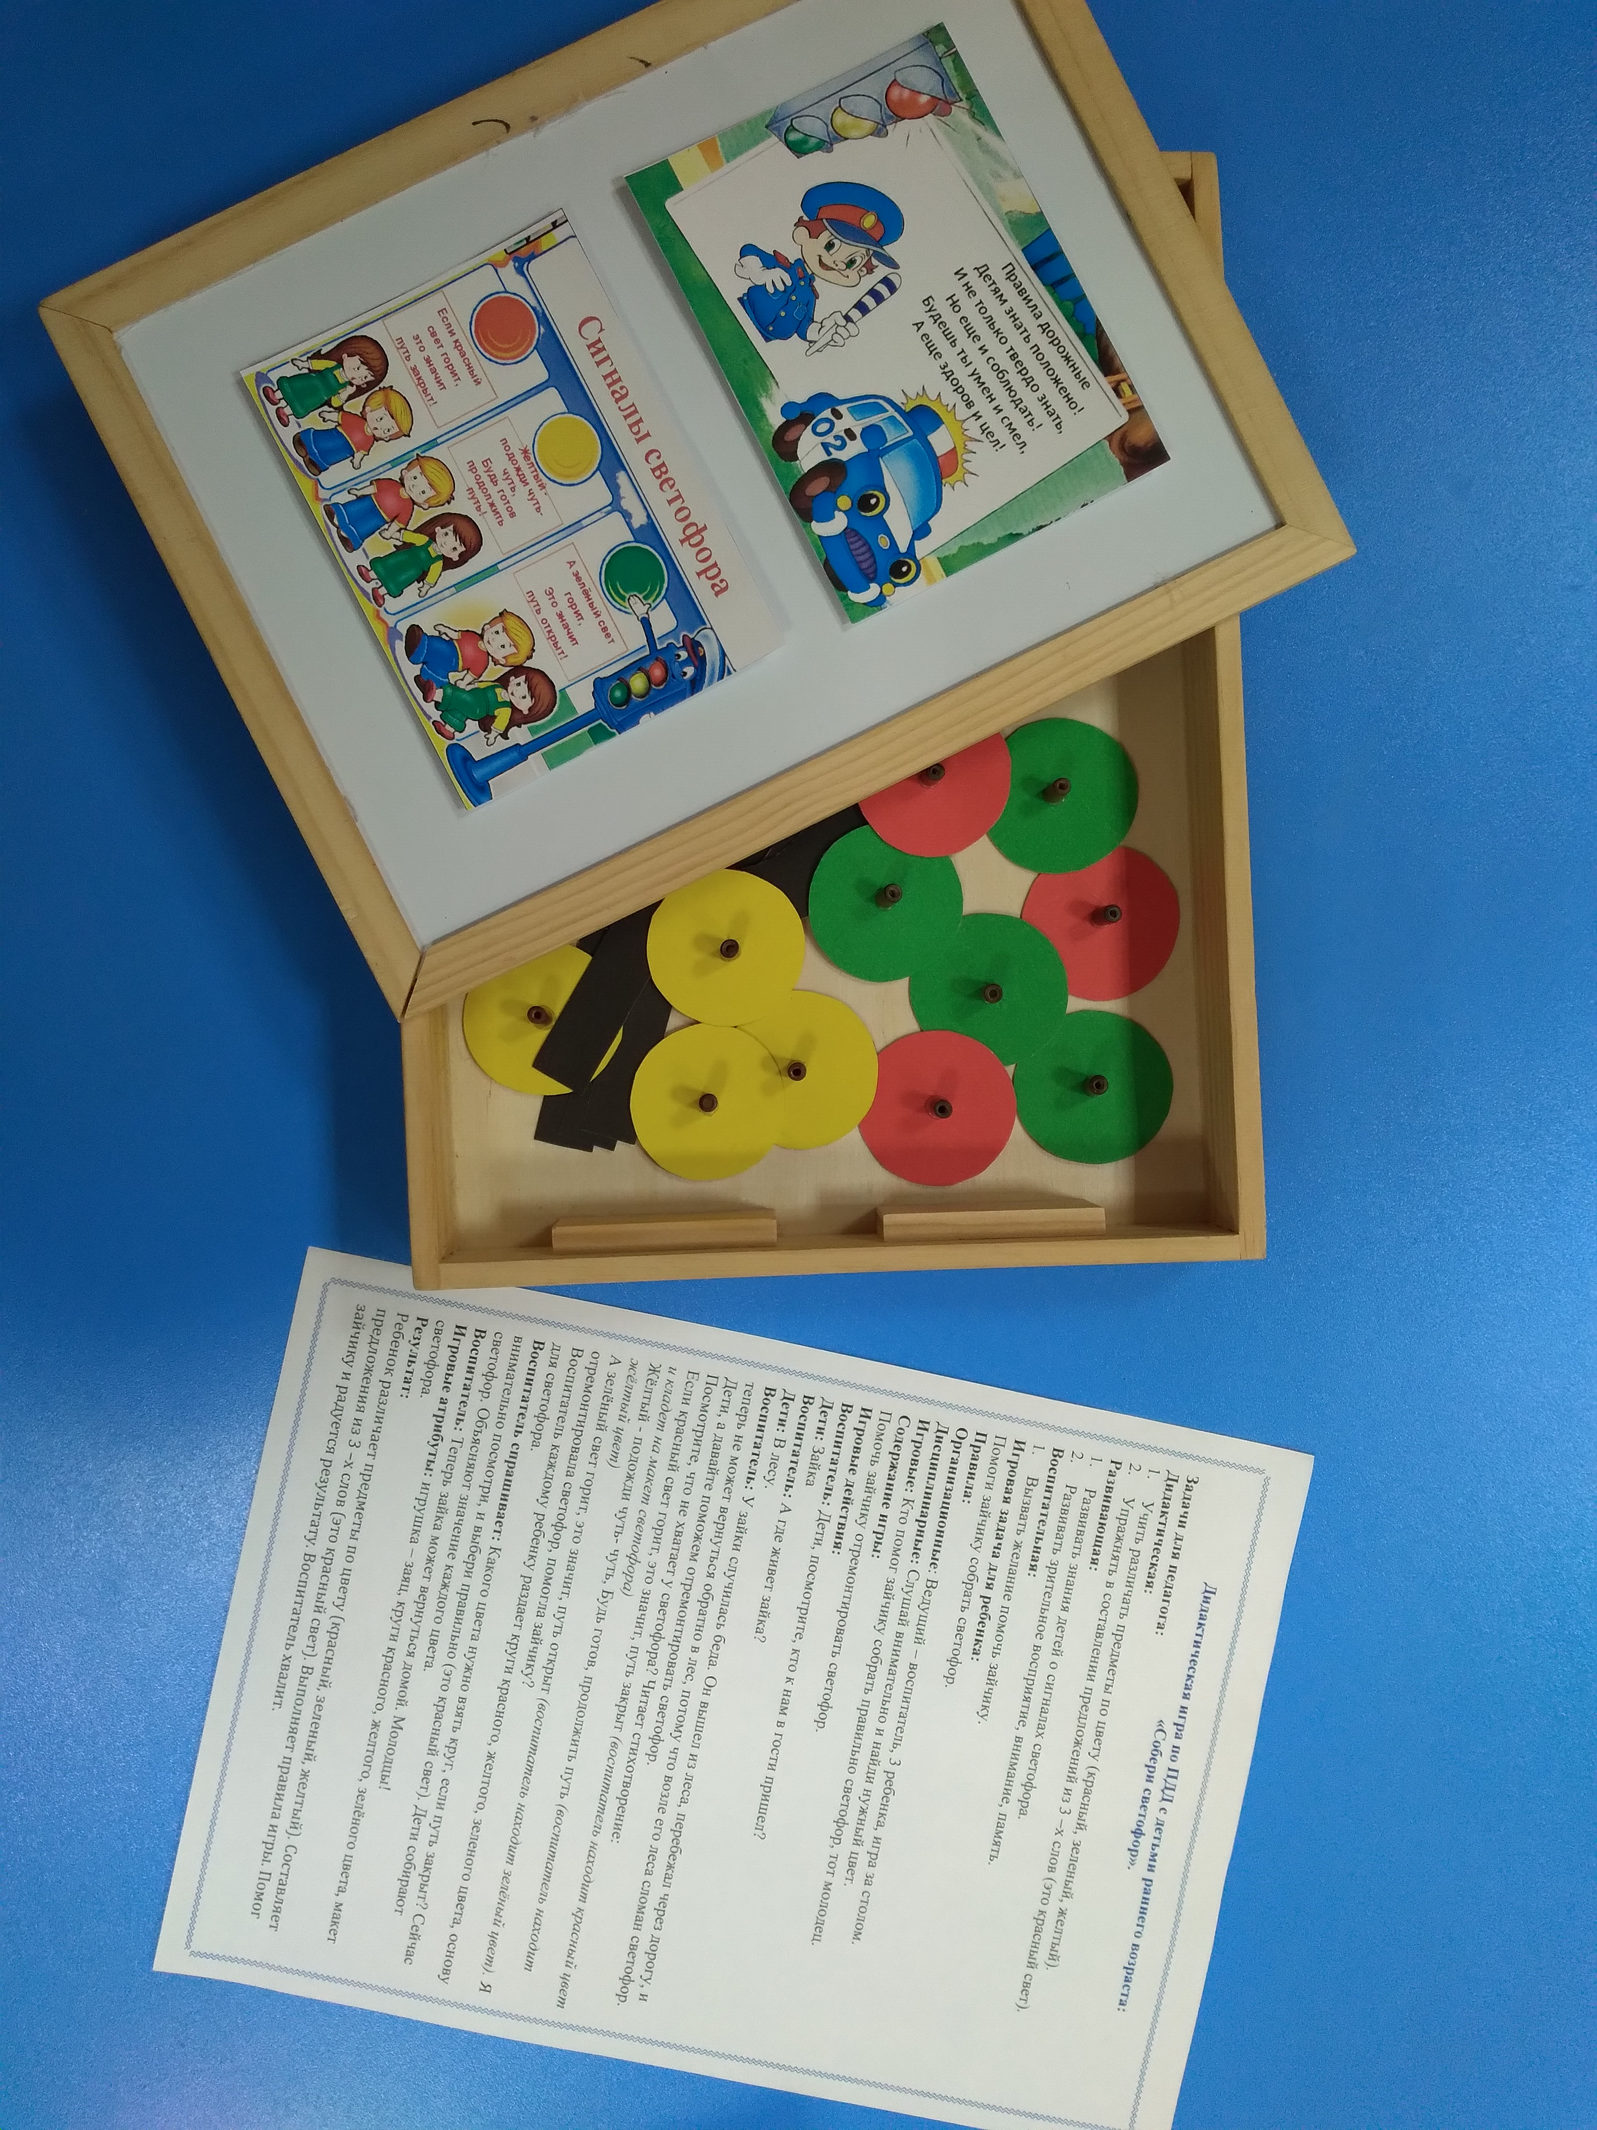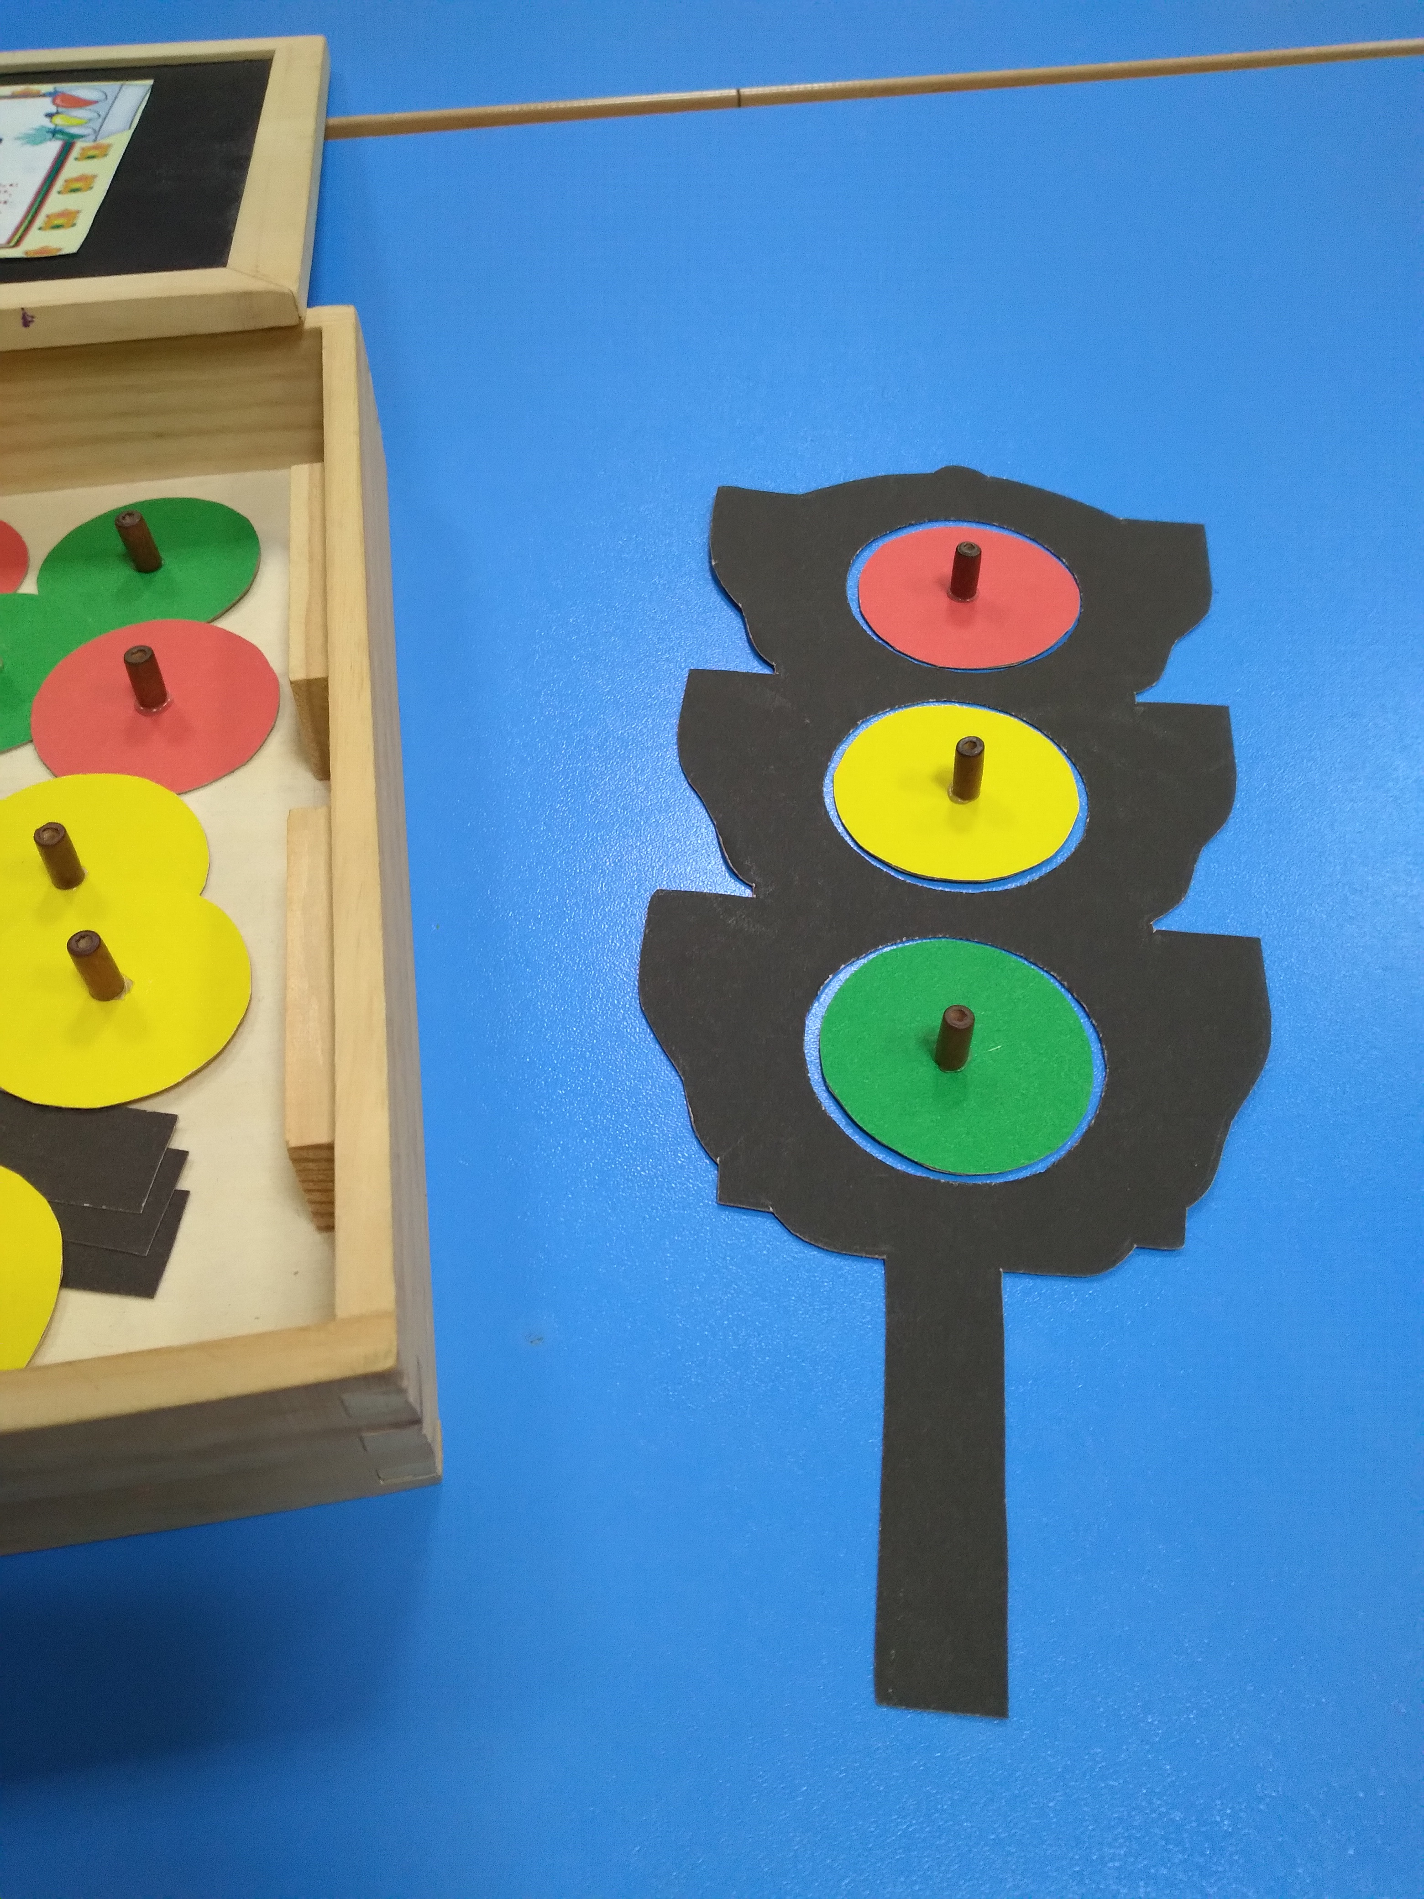

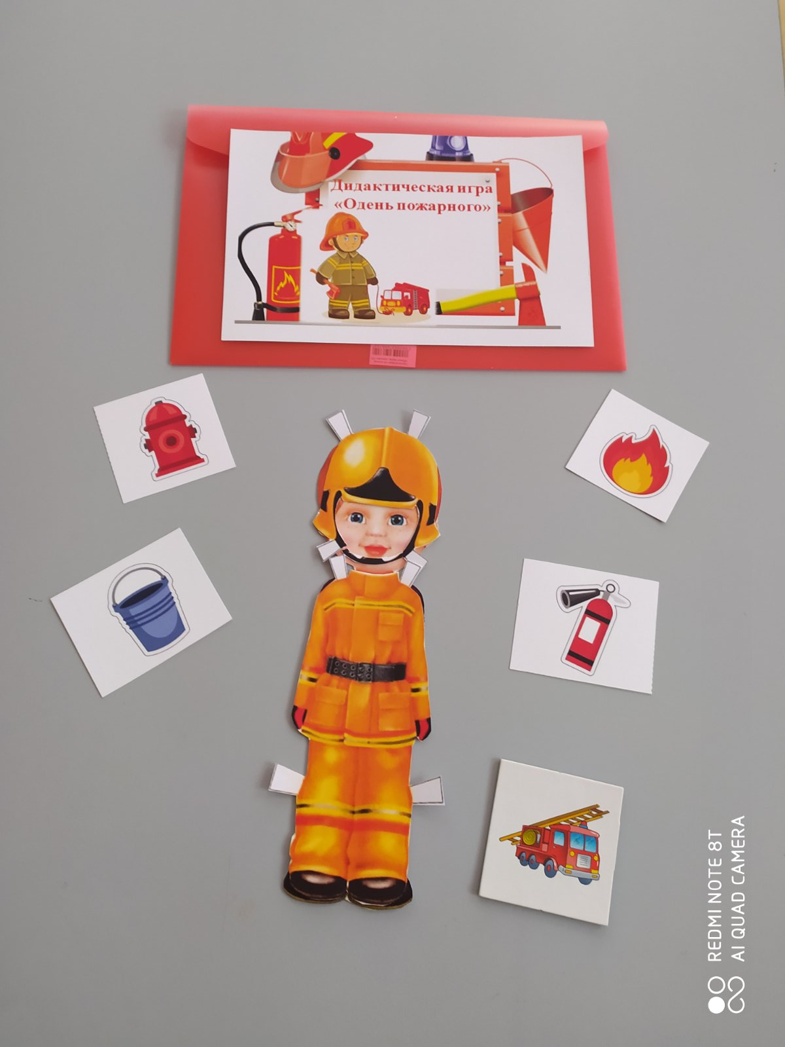
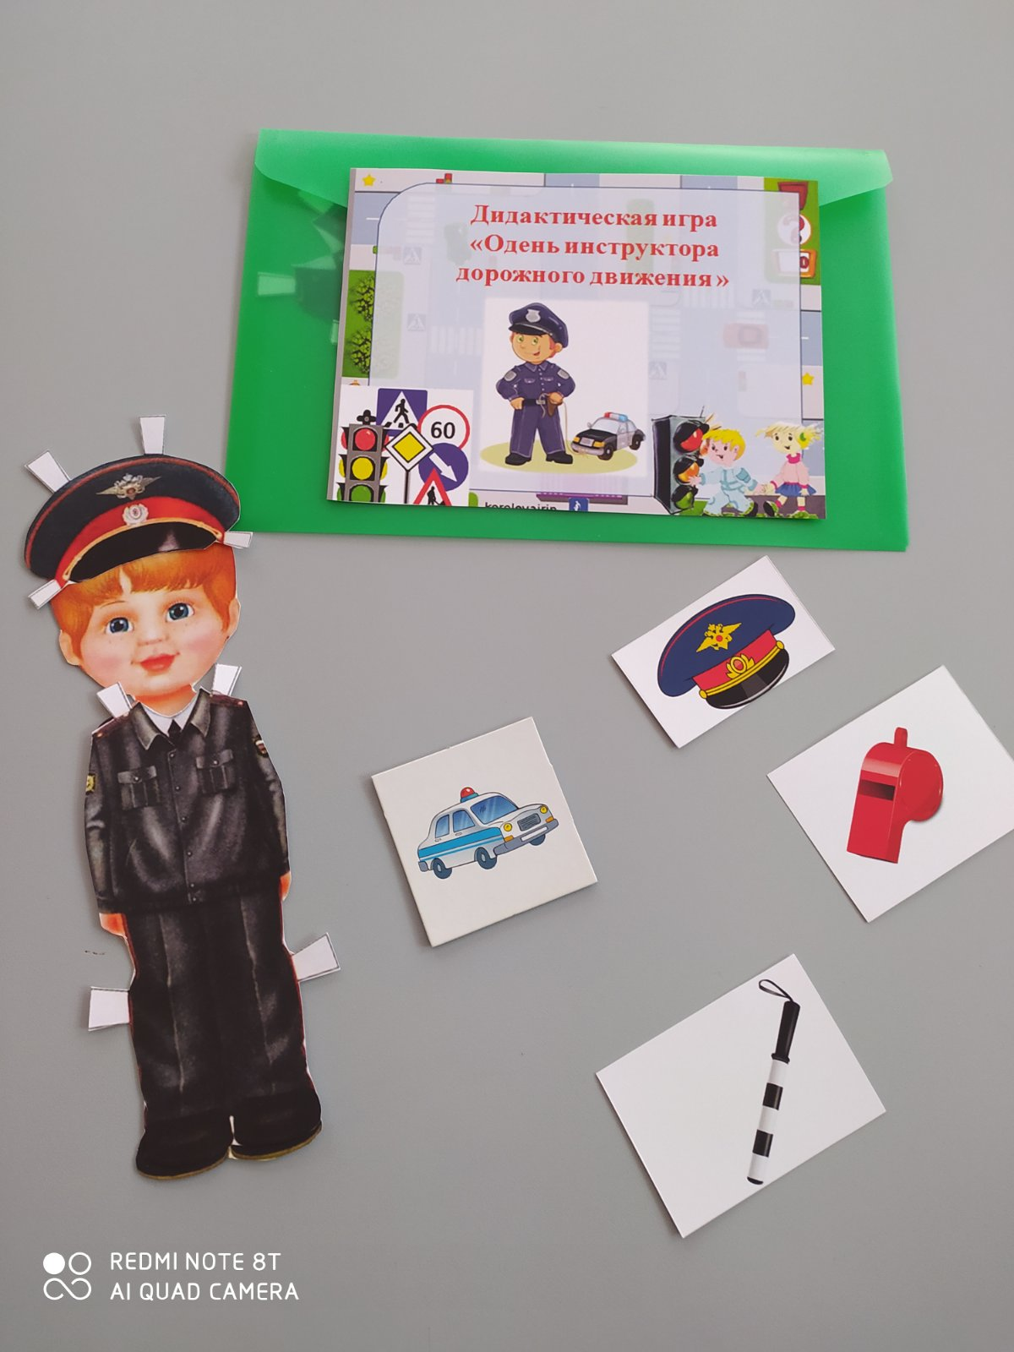
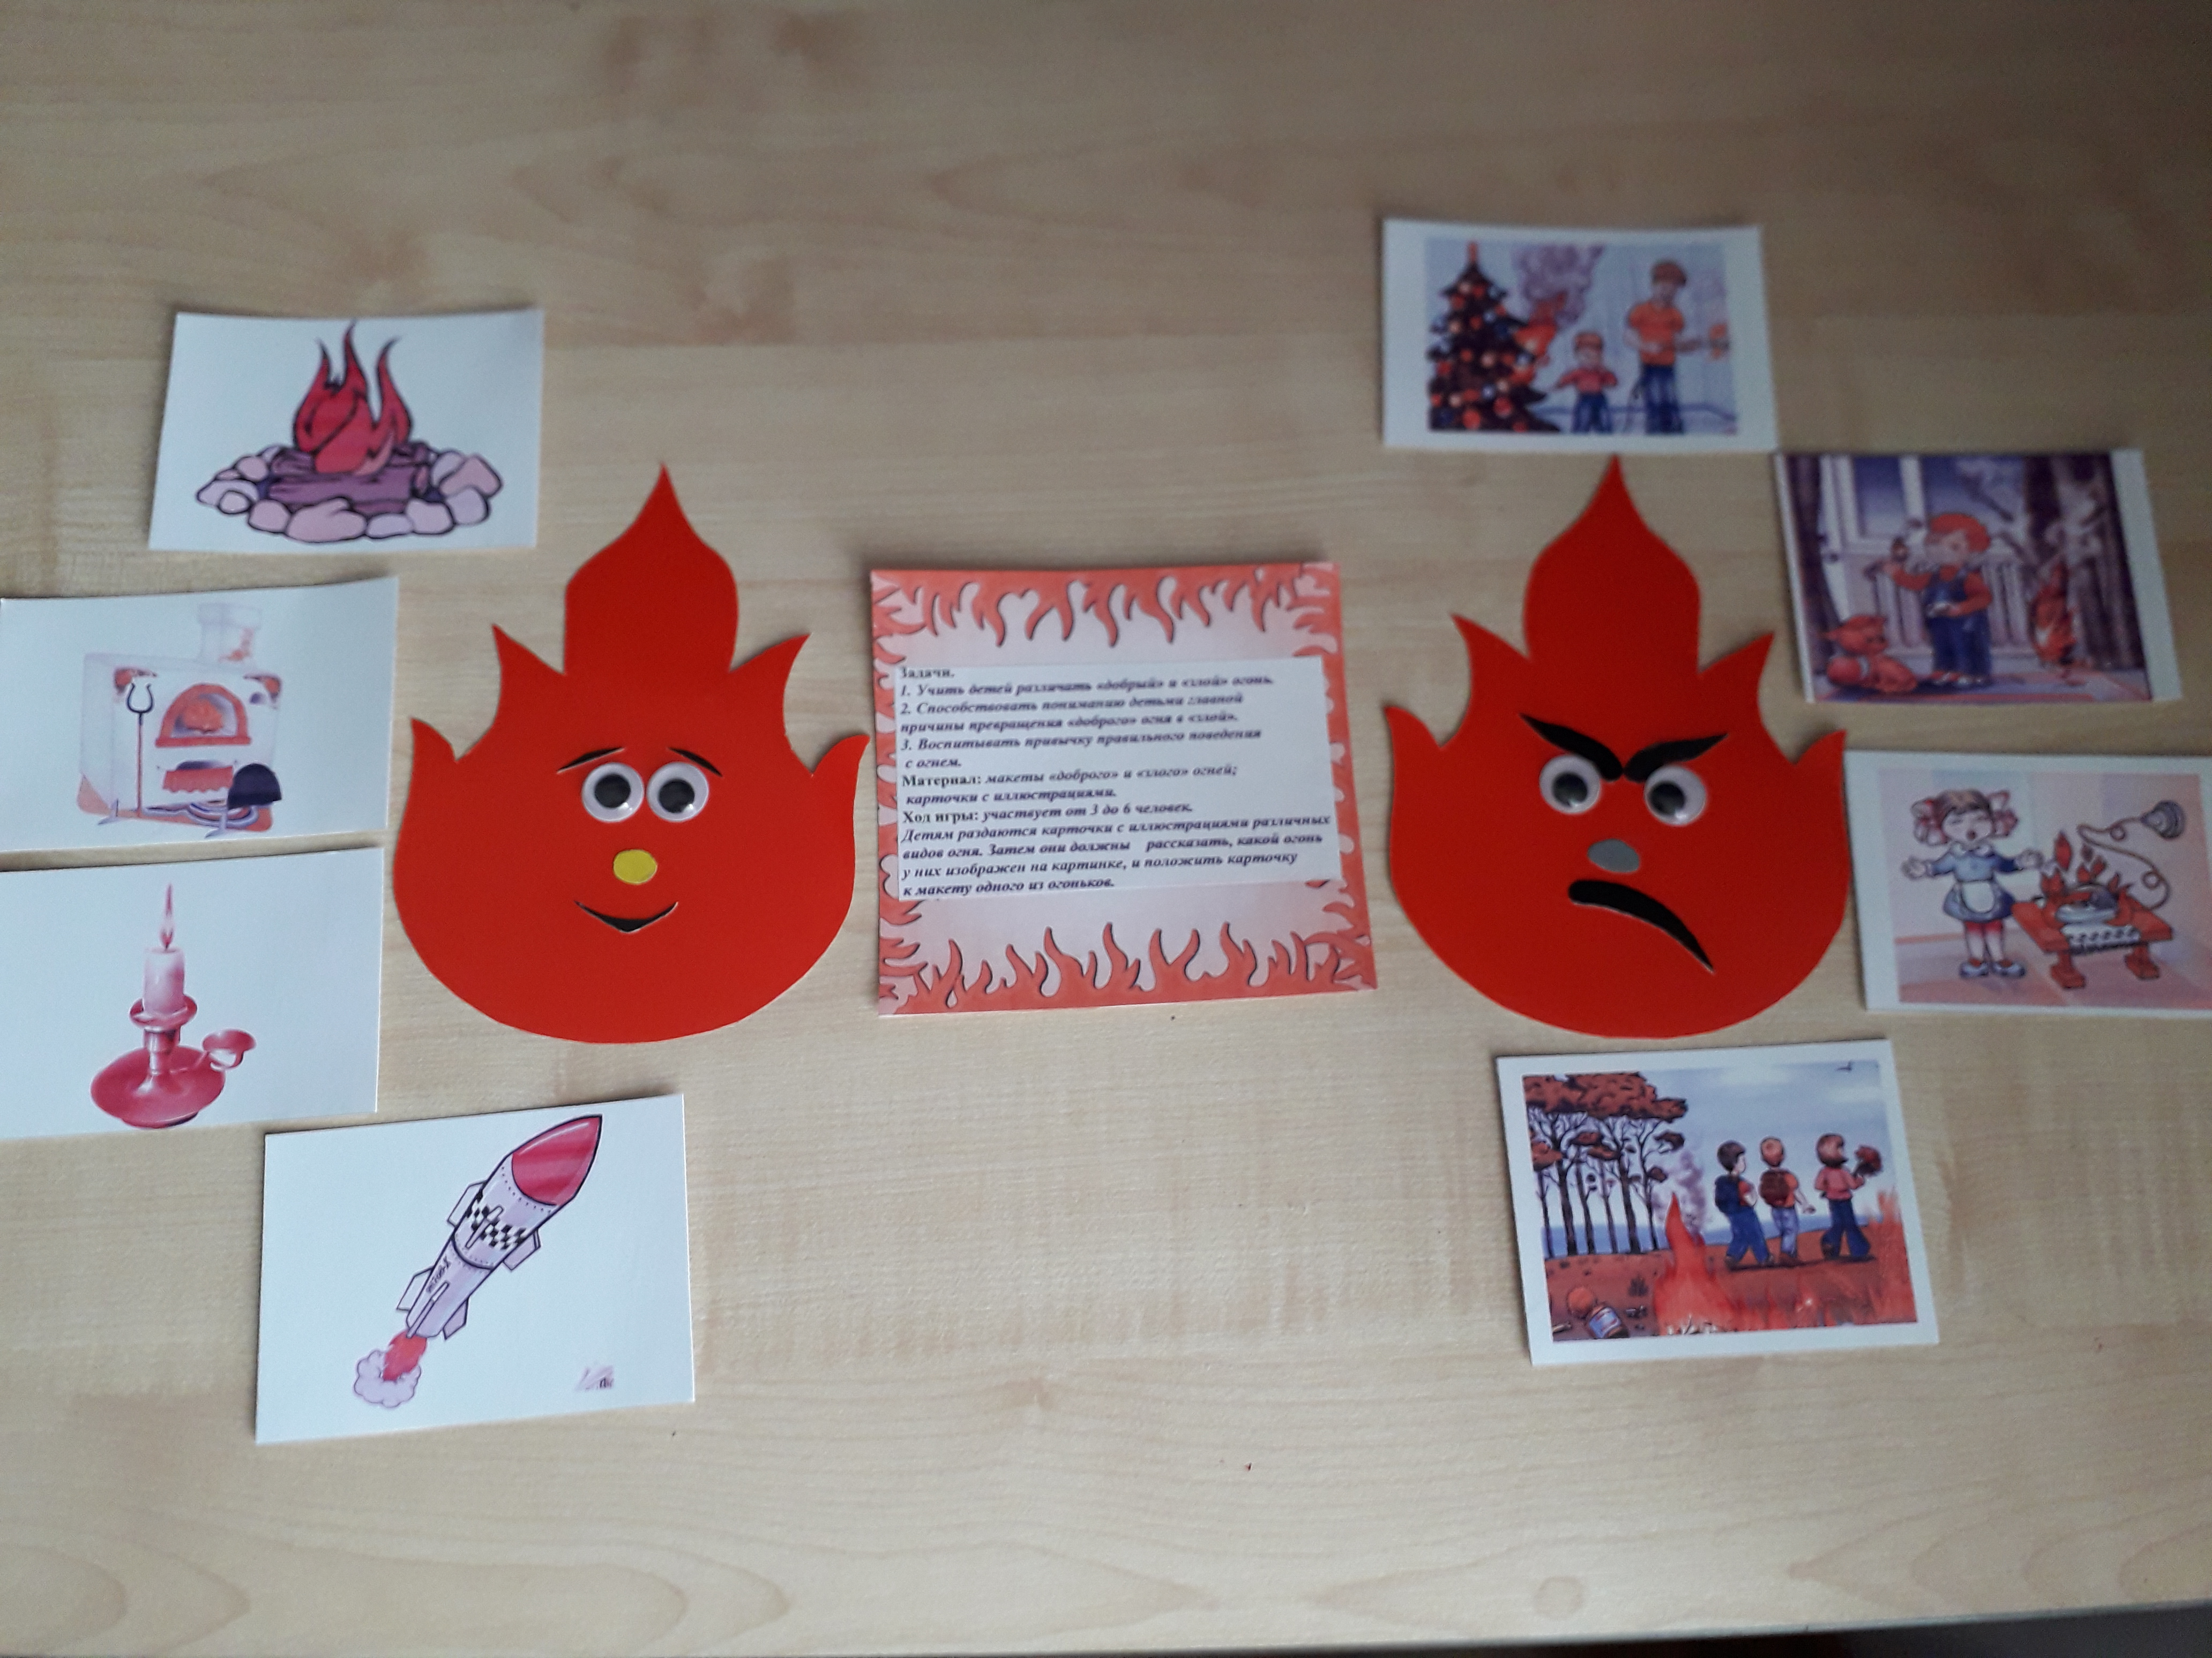

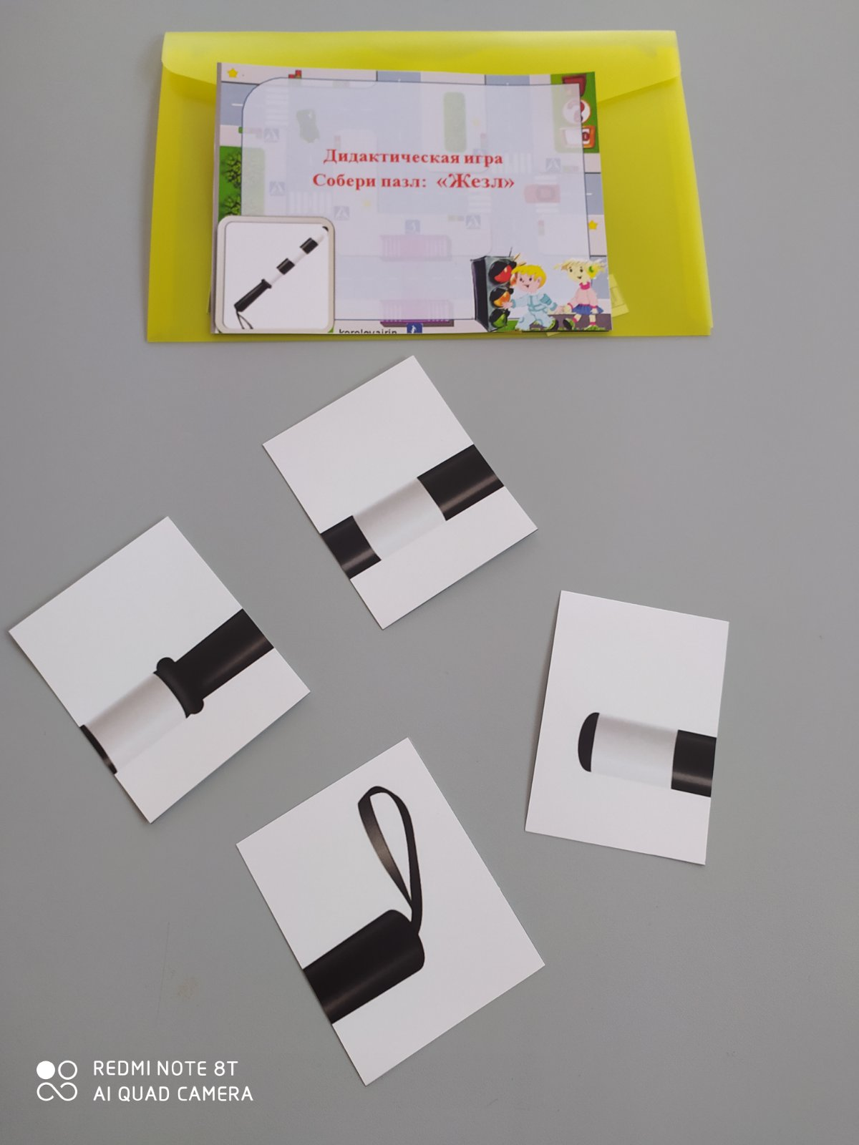
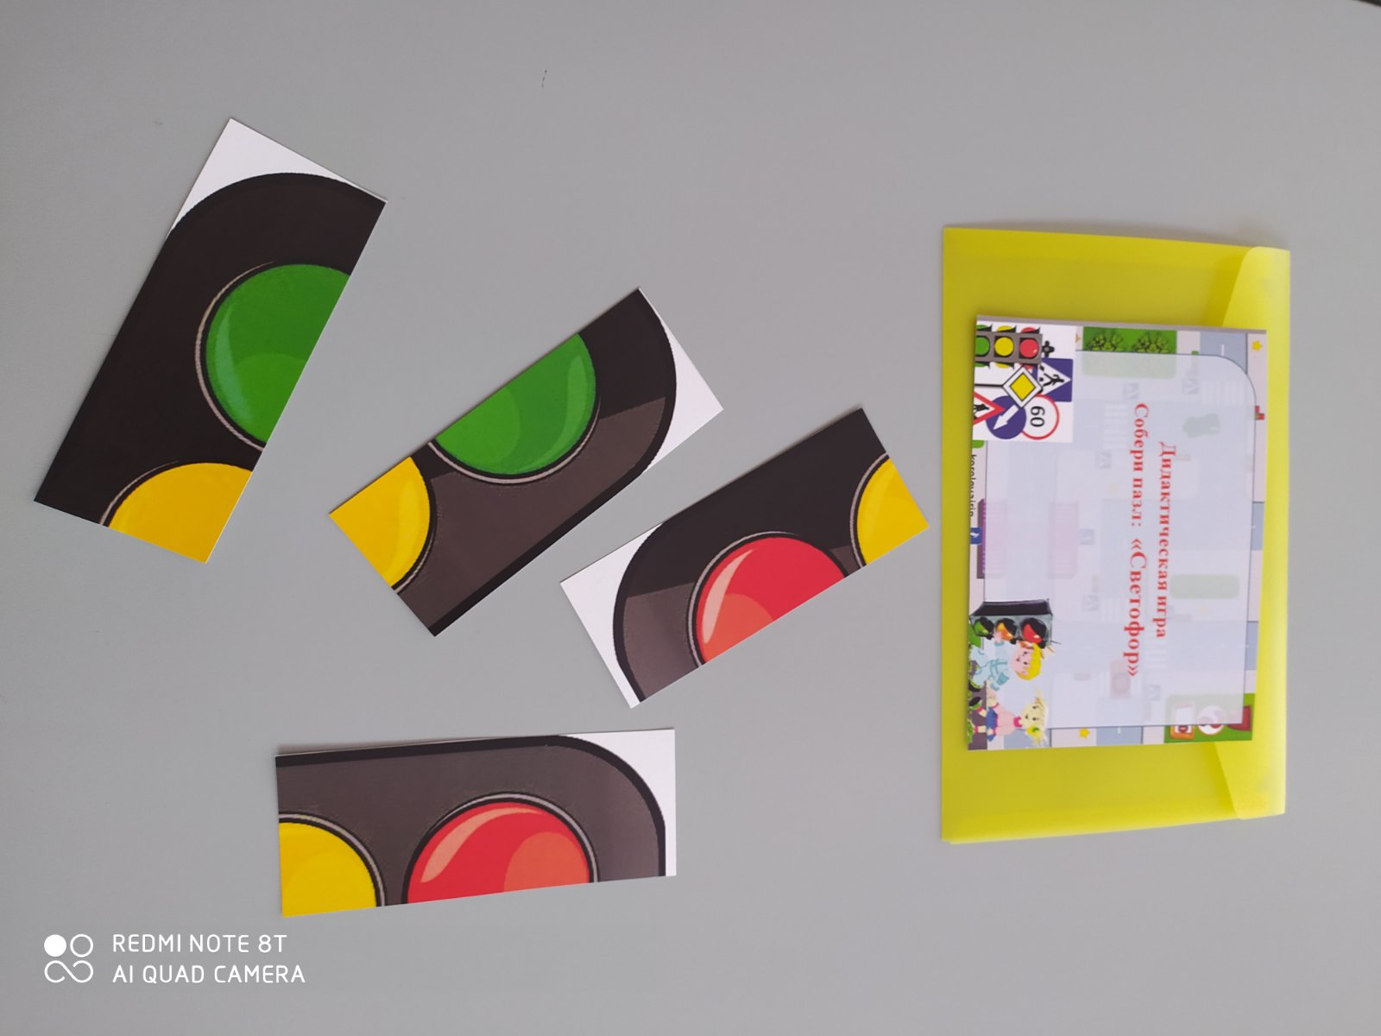

Выставка рисунков:
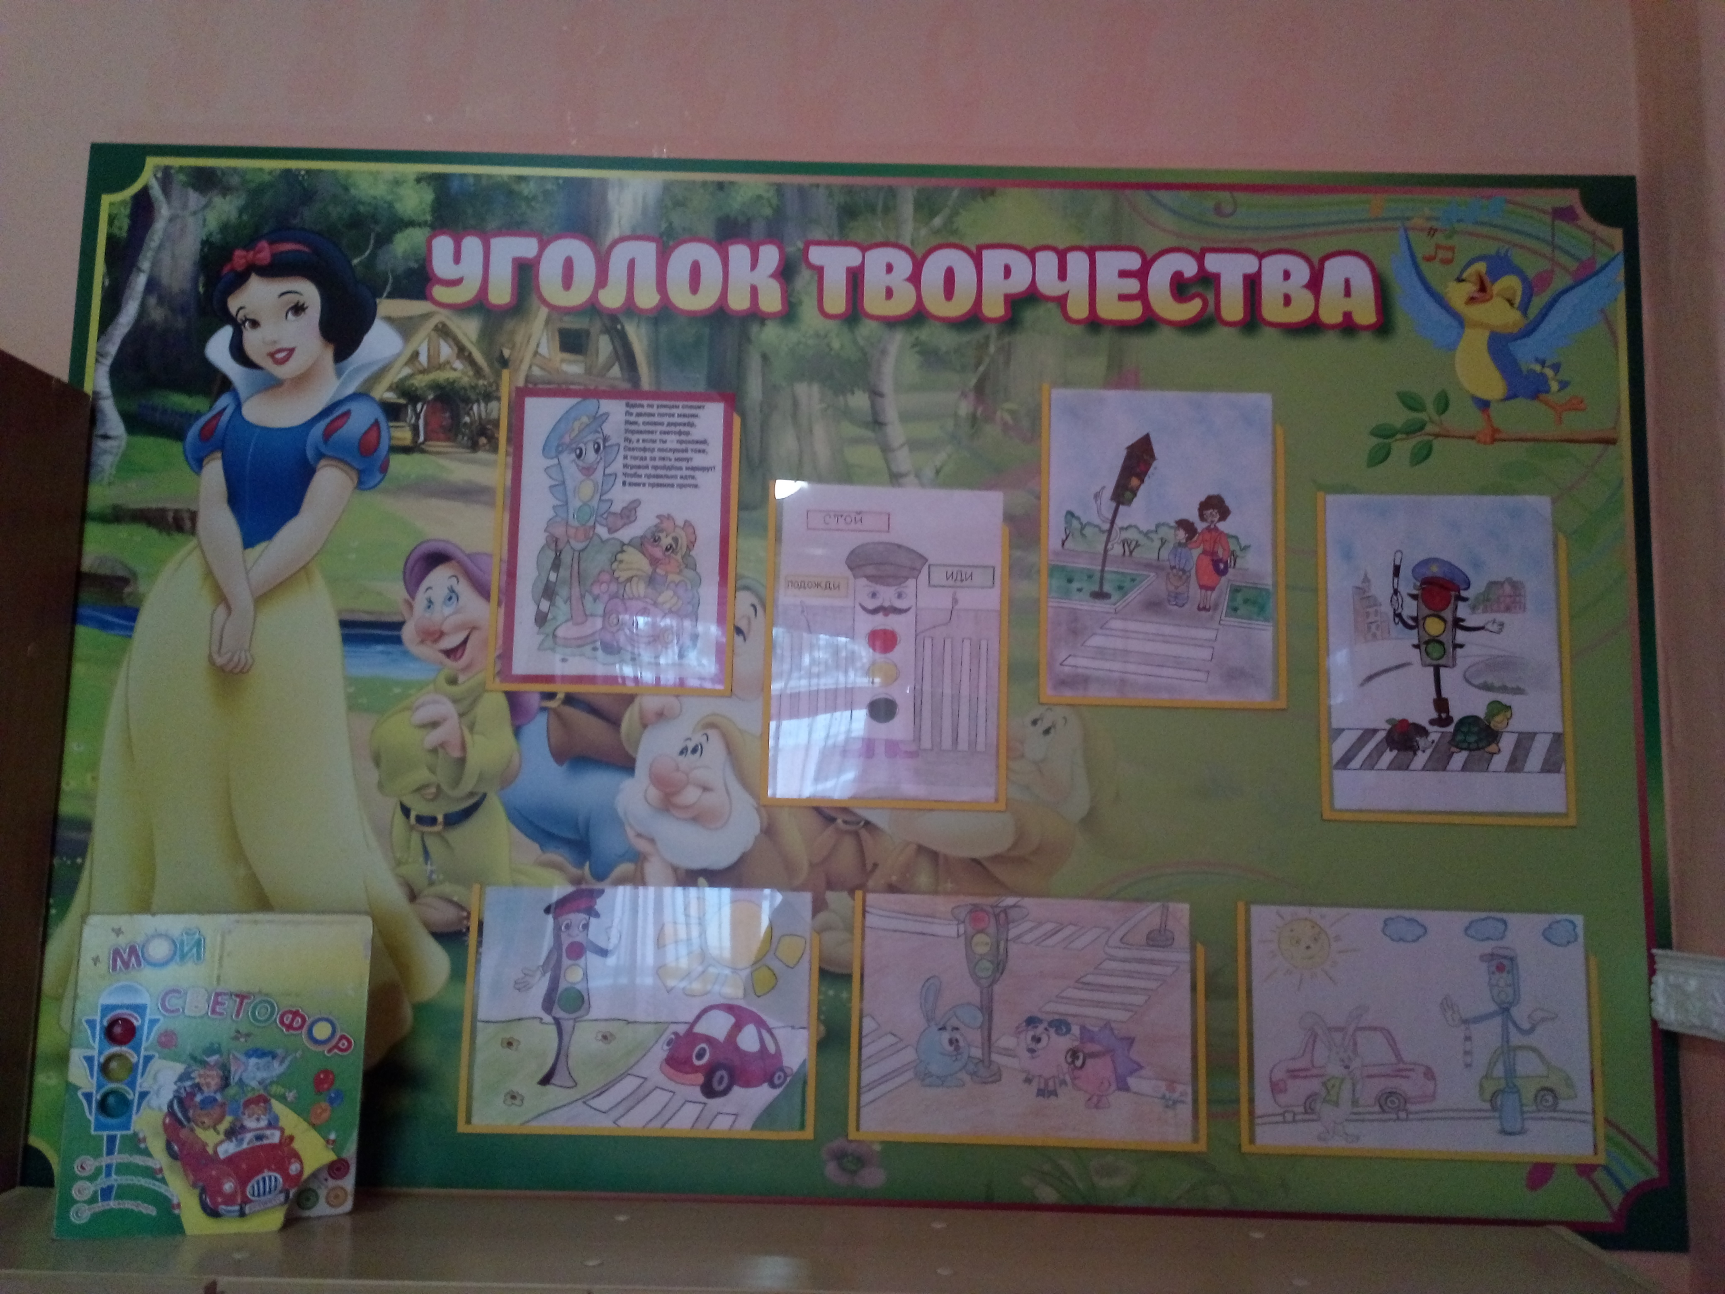
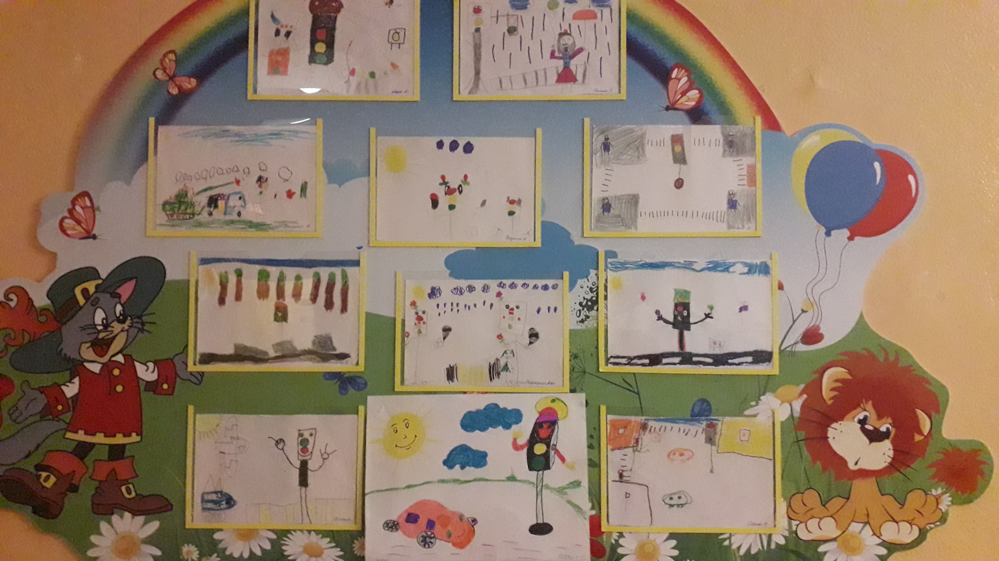
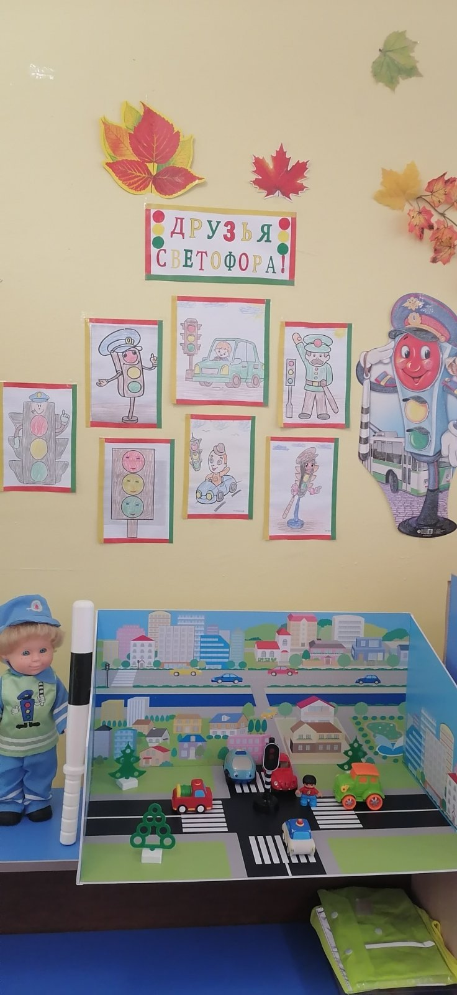

Единый день по ПДД в детском саду:
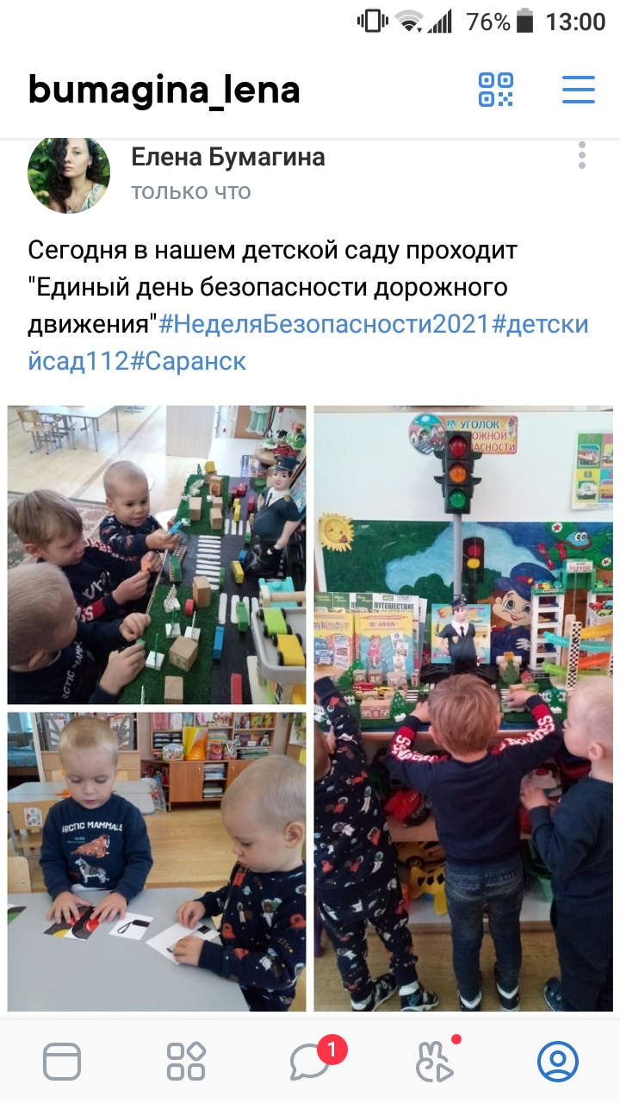
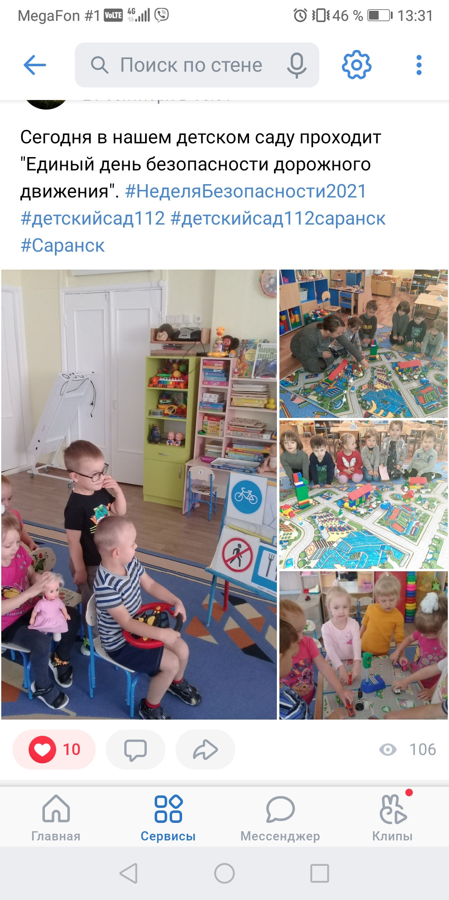
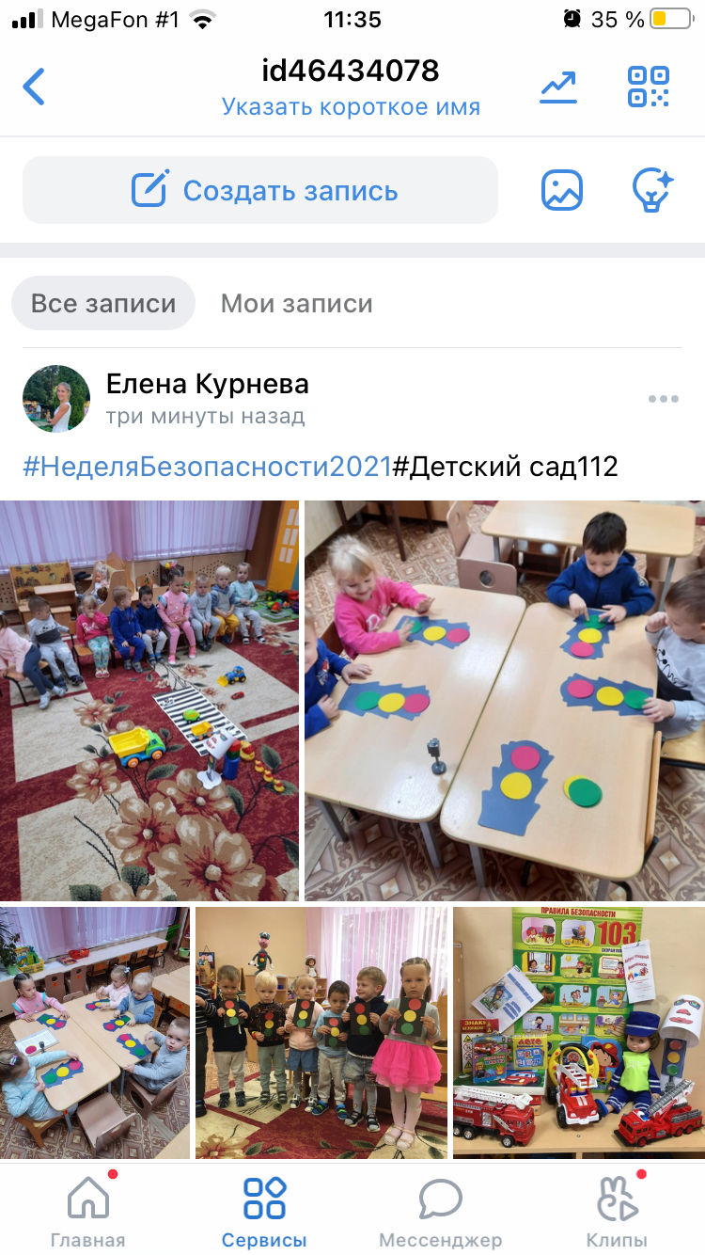
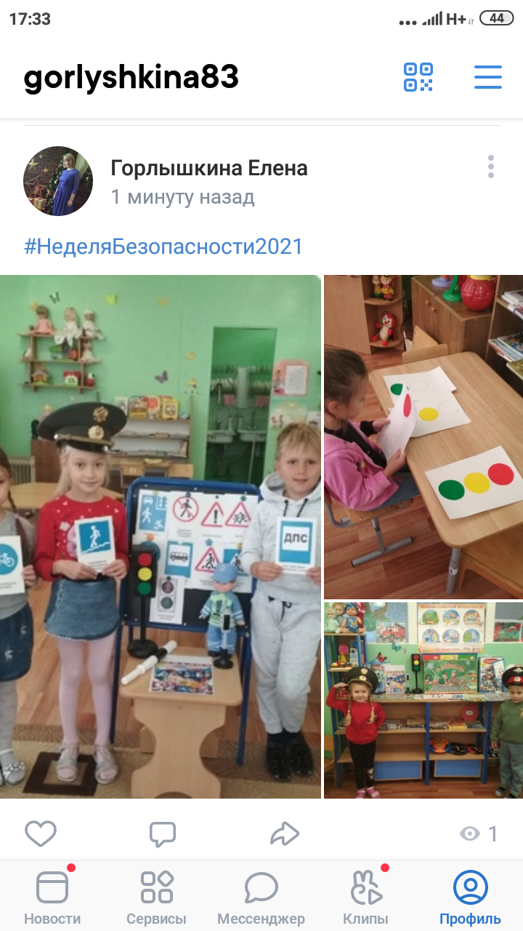

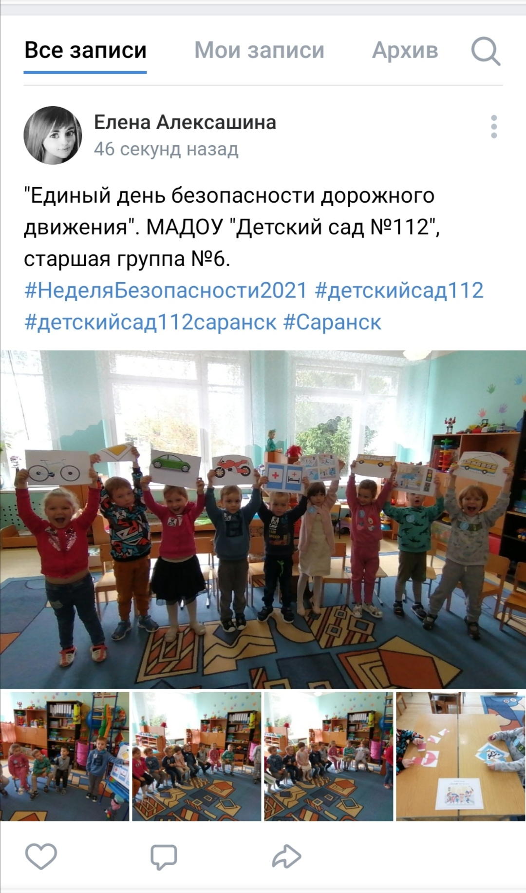
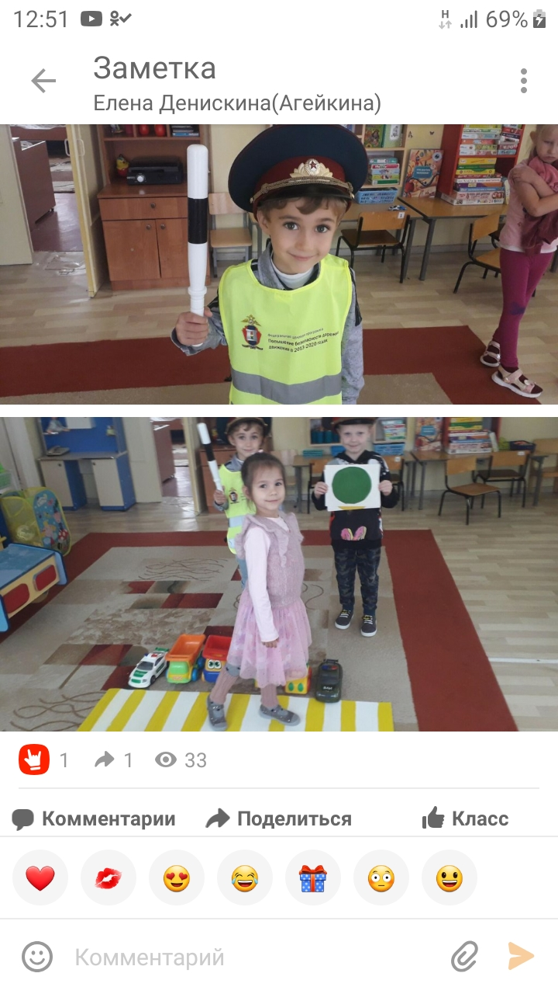
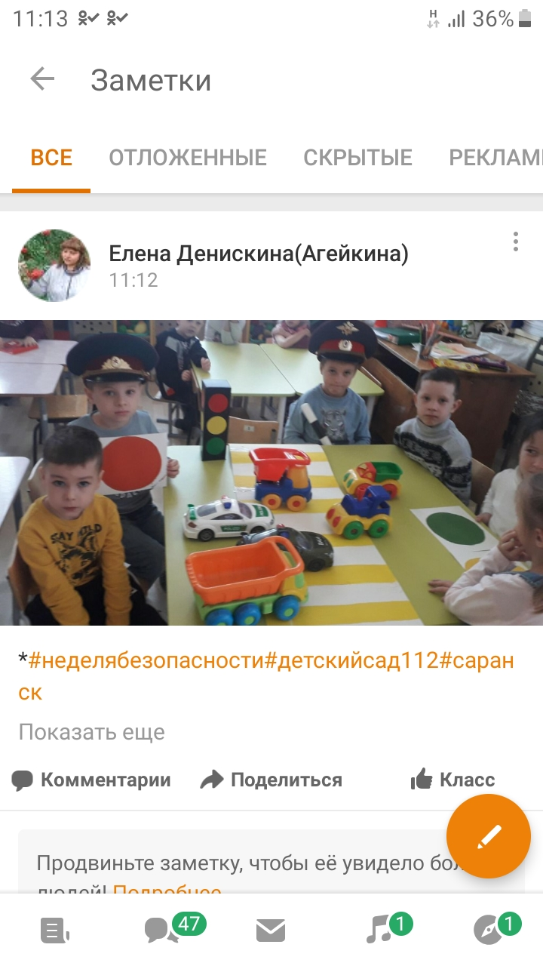

Важную роль в ознакомлении детей с правилами дорожного движения играет тесная взаимосвязь ДОУ с родителями. Во всех возрастных группах были оформлены и обновлены уголки безопасности дорожного движения для родителей.
Работа с родителями:
Беседа с родителями: «Правила движения зимой» «Ребенок и опасности на дорогах»; «Организация занятий по обучению дошкольников безопасному поведению на улице»; «Формирование у детей навыков осознанного безопасного поведения на улице»; «Оформление информационного уголка безопасности дорожного движения».
Папка передвижка «Как правильно перевозить детей»
Челлендж:«Везу ребенка правильно!»; «Возьми ребенка за руку!»;
Анкетирование родителей «Кто должен формировать культуру безопасности у детей?».
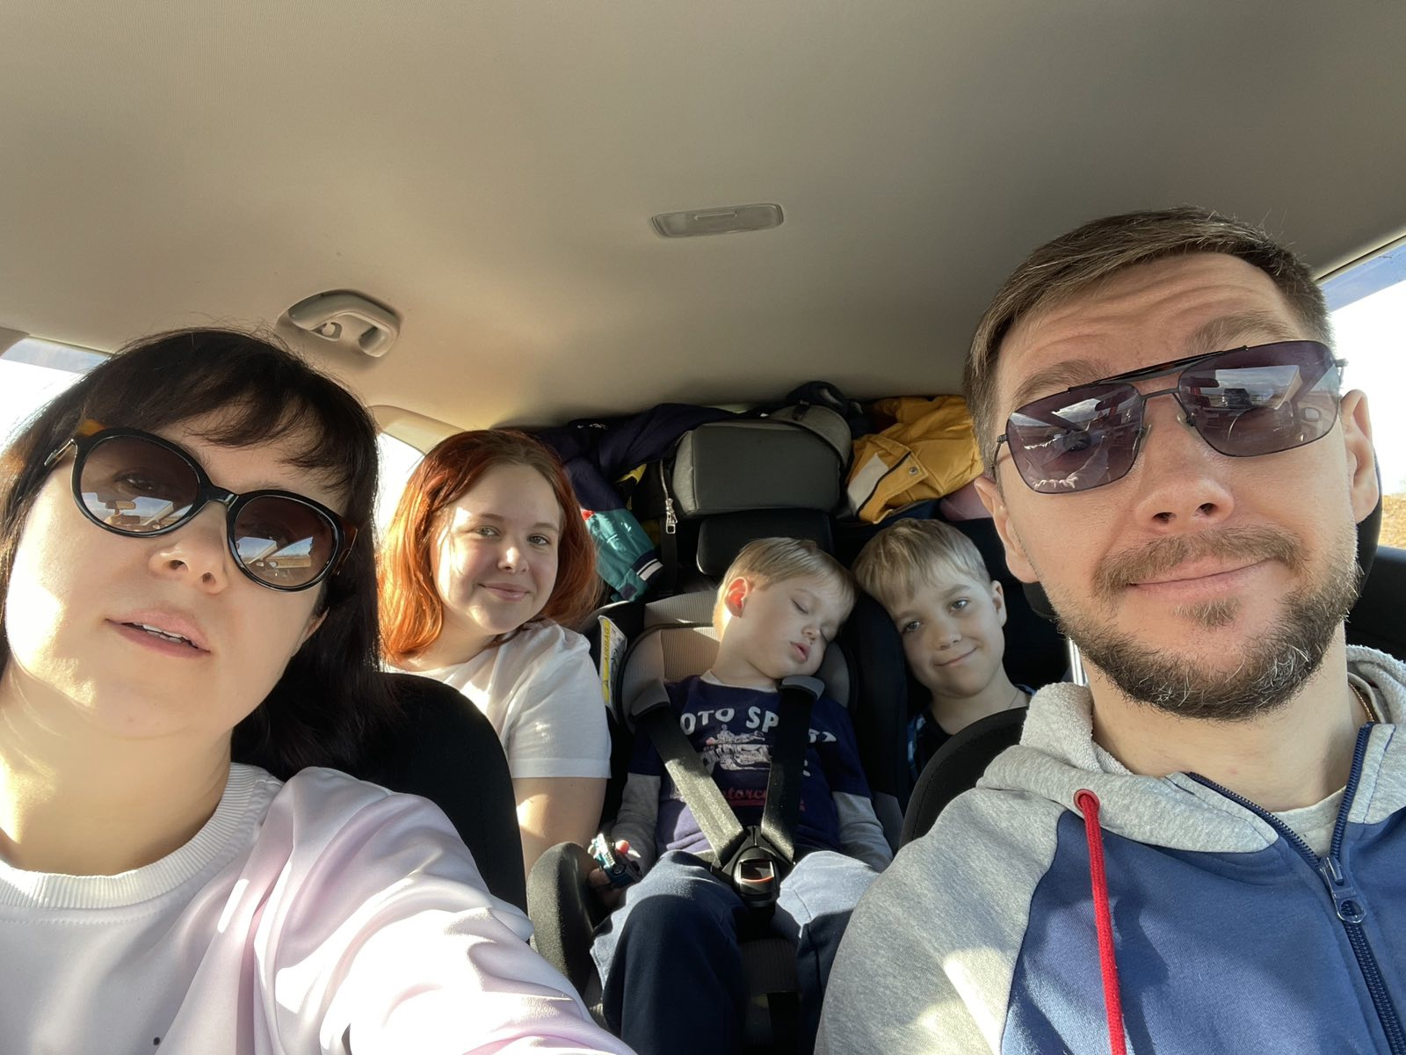
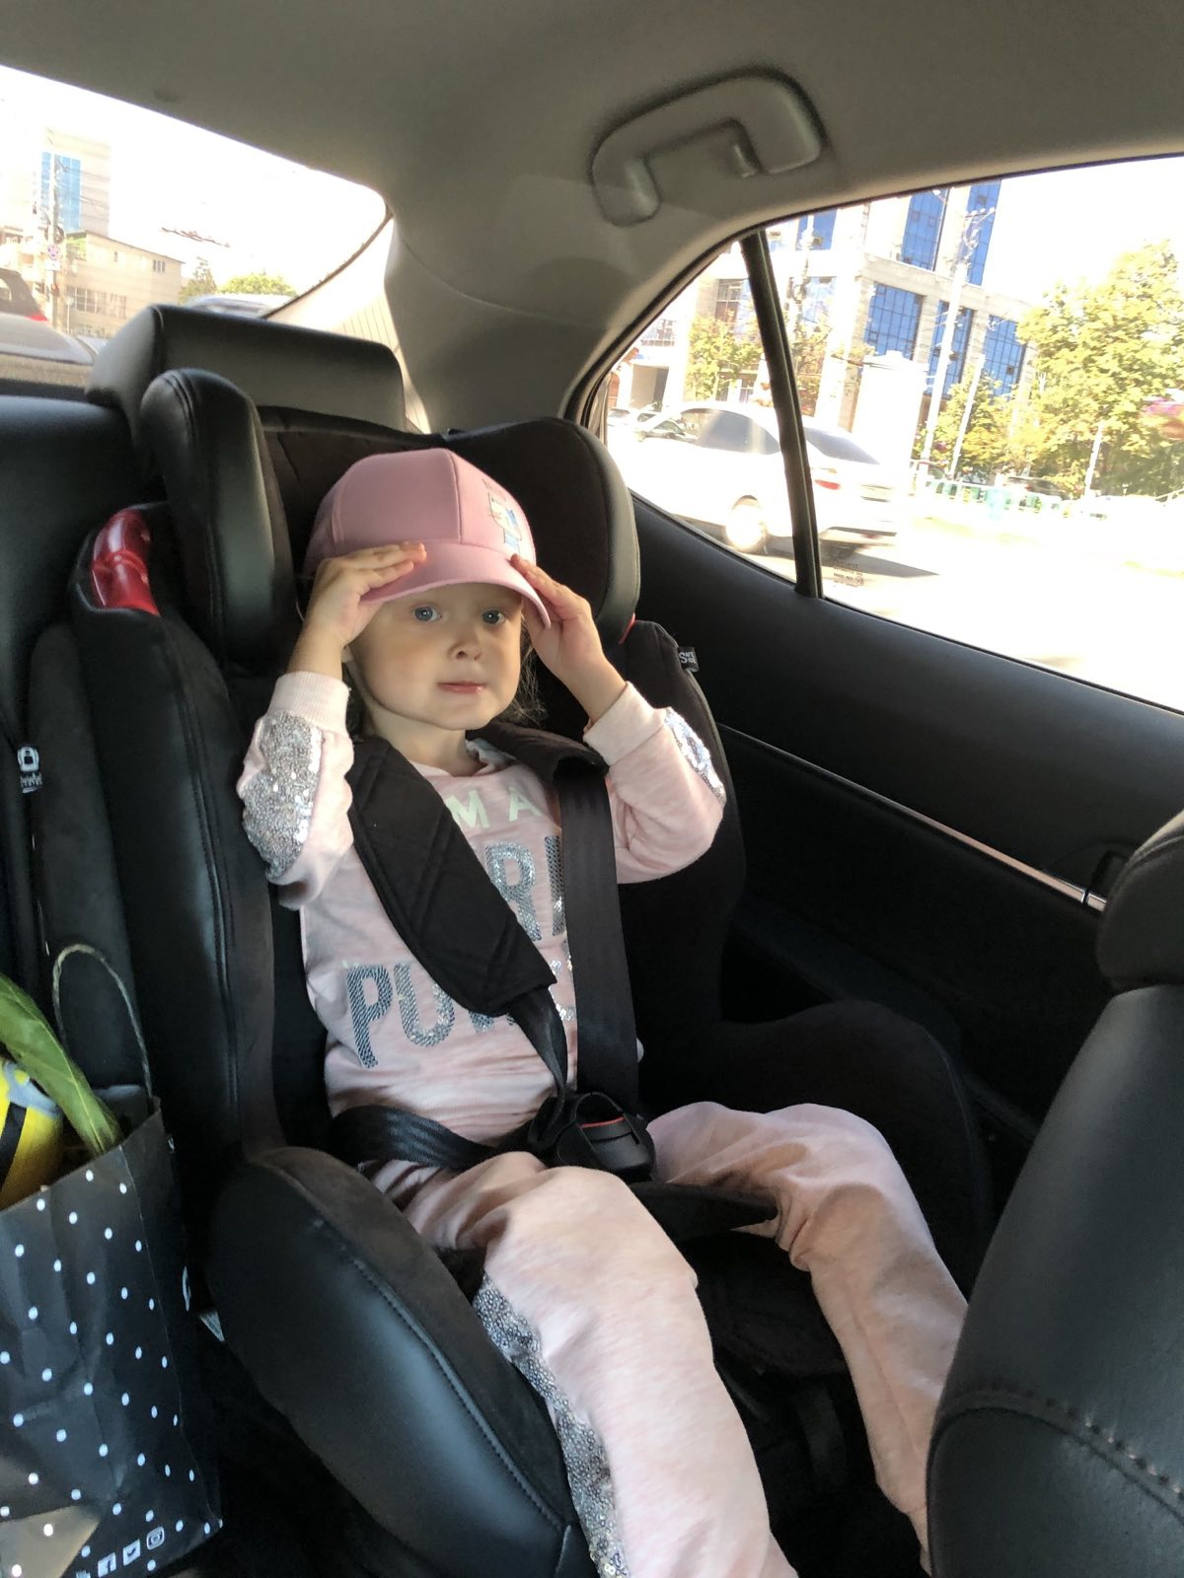

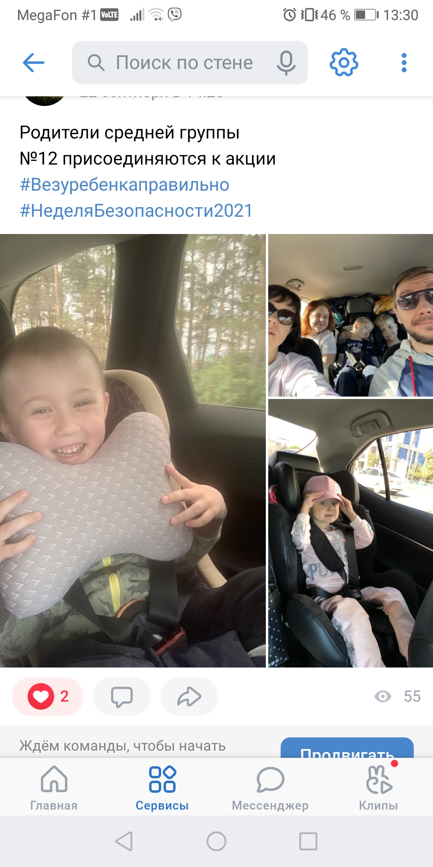
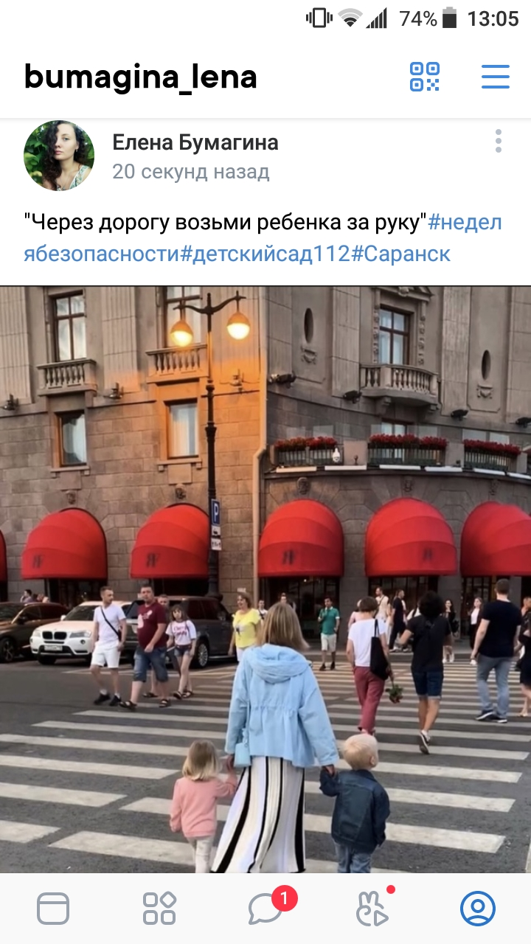

В результате проведенной работы, дети получили стойкие знания о сигналах светофора и правилах дорожного движения, познакомились дорожными знаками, у детей повысилась культура поведения на улице и выработалась потребность в соблюдении правил дорожного движения. Также результатом является отсутствие фактов детского дорожно-транспортного травматизма среди детей, посещающих наш детский сад, а также повышение качества знаний, умений и навыков детей по изучению правил дорожного движения.

